بلَاوكراوةى هيَما وديار كراوة بازرطانيةكان نشرة العلامات والبيانات التجارية

ڕاگەیاندنى ژمارە (68) شةست وهةشت
رقم الاعلان (68) الثامن والستون

بڵاوکراوەى یەکەم لە رێکەوتی 2/5/2016
النشرة الاولى بتاریخ 2/5/2016

(ساڵی هه‌شته‌م - 2016)
(السنة الثامنة- 2016)

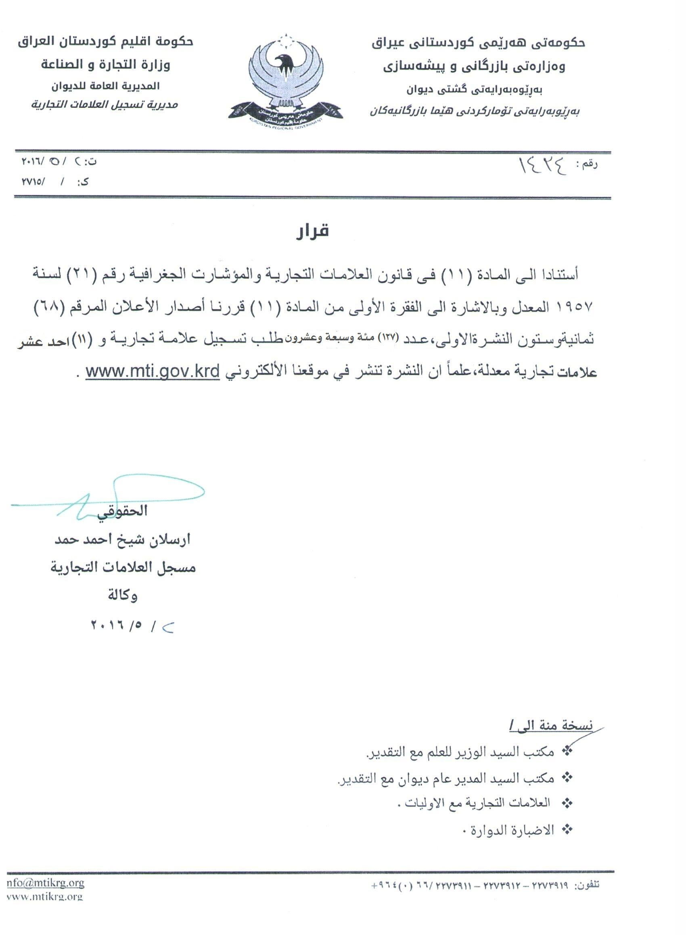
بلاوكراوةي ذمارة ( 68) لة ريَكةوتي 2 / 5 / 2016 دةرضووة و ئةم هيَمايانة بؤ جاري يةكةم بلاودةكريَنةوة
فهرست النشرة رقم (68) في 2 / 5 / 2016 تتضمن العلامات التي تنشر للمرة الأولى

ذمارةى  لاثةرِةى  بلاَوكراو  رقم  تسلسل  النشرة | رِيَكةوتى ثيَشكةش كردنى داواكارى  تاريخ تقديم الطلب | خاوةنى هيَما  مالك العلامة | هيَماى بازرطانى  العلامة التجارية | ثؤلى  صنف
1189 | أعادة نشر العلامة بالنشرة 64  دووبارة بلاوكراوةي هيَماي بازرطاني كة بلاوكرابوو 64  16/9/2015 | كؤمثانياى ئارسان كروان  شركة ئارسان كروان | ARSAN CROWN | 35 ب,ج
2321 | أعادة نشر العلامة بالنشرة 64  دووبارة بلاوكراوةي هيَماي بازرطاني كة بلاوكرابوو 64  27/8/2015 | كارطةى هةذار  معمل هةذار | .DOSAN.DOSHANدؤشان,دوشان | 29 ه
2726 | أعادة نشر العلامة بالنشرة 68  دووبارة بلاوكراوةي هيَماي بازرطاني كة بلاوكرابوو 68  16/4/2016 | كؤمثانياى تيشكى بروسك  شركة تيشكى بروسك | المحار | 29 أ,ب,ج,د,ه,ح,ط,ن,س,ع,ف,ص,ر,  30 أ,ب,ج,د,ه,ح,ط,ن,س,ع,ف,ص,ر  32 ب
1037 | أعادة نشر العلامة بالنشرة 37  دووبارة بلاوكراوةي هيَماي بازرطاني كة بلاوكرابوو 37  16/4/2013 | بازرطان جلال كريم عبدالله  تاجر جلال كريم عبدالله | AL-ZAITOON | 30,29
2382 | أعادة نشر العلامة بالنشرة 61  دووبارة بلاوكراوةي هيَماي بازرطاني كة بلاوكرابوو 61  7/6/2015 | كؤمثانياى isobit  شركة isobit | ISOFLEX | 17 أ,ب
2380 | أعادة نشر العلامة بالنشرة 61  دووبارة بلاوكراوةي هيَماي بازرطاني كة بلاوكرابوو 61  7/6/2015 | كؤمثانياى isobit  شركة isobit | ISOFIX | 17 أ,ب
2379 | أعادة نشر العلامة بالنشرة 61  دووبارة بلاوكراوةي هيَماي بازرطاني كة بلاوكرابوو 61  7/6/2015 | كؤمثانياى isobit  شركة isobit | ISOBIT | 17 أ,ب
2381 | أعادة نشر العلامة بالنشرة 61  دووبارة بلاوكراوةي هيَماي بازرطاني كة بلاوكرابوو 61  7/6/2015 | كؤمثانياى isobit  شركة isobit | ISOGROUT | - أ,ب
2719 | أعادة نشر العلامة بالنشرة 65  دووبارة بلاوكراوةي هيَماي بازرطاني كة بلاوكرابوو 65  11/25/2015 | كؤمثانياى ASSPREN  شركة ASSPREN | مع شكل ASSPREN | 34
2720 | أعادة نشر العلامة بالنشرة 65  دووبارة بلاوكراوةي هيَماي بازرطاني كة بلاوكرابوو 65  11/25/2015 | كؤمثانياى ASSPREN  شركة ASSPREN | مع شكل ASSPREN | 34
706 | 23/12/2012 | شركة ALTUN MUTFAK | KARAS | 20

 | 8/3/2016 | كؤمثانياى المنتاجات الطبيعية  شركة المنتاجات الطبيعية | MIM EGHO | 3 ج
 | 8/3/2016 | كؤمثانياى al Baraka turk  شركة al Baraka turk | Al Baraka | 9 ج,و,ح,36 أ,ب,ج,د
 | 8/3/2016 | كؤمثانياى ZIYLAN  شركة ZIYLAN | Garamond the handmade originalshoes | 25 ه
 | 8/3/2016 | كؤمثانياى Spartan modern  شركة Spartan modern | Spartan Rambo | 3 أ,ب,ج,د
 | 8/3/2016 | كؤمثانياى Spartan modern  شركة Spartan modern | Spartan quick | 3 ب
 | 8/3/2016 | كؤمثانياى Spartan modern  شركة Spartan modern | RUSH | 3 أ,ب,ج,د
 | 8/3/2016 | كؤمثانياى Johnson  شركة Johnson | JANSSEN | 5 أ
 | 8/3/2016 | كؤمثانياى Johnson  شركة Johnson | RISPERDAL | 5 أ
 | 8/3/2016 | كؤمثانياى Johnson  شركة Johnson | DESITIN | 5 أ
 | 8/3/2016 | كؤمثانياى Johnson  شركة Johnson | DAKTACORT | 5 أ
 | 8/3/2016 | كؤمثانياى Johnson  شركة Johnson | JANSSEN مع الشكل | 5 أ
 | 8/3/2016 | كؤمثانياى Johnson  شركة Johnson | HALDOL | 5 أ
 | 8/3/2016 | كؤمثانياى Johnson  شركة Johnson | NO MORE TEARS | 3 ج
 | 8/3/2016 | كؤمثانياى Johnson  شركة Johnson | TRIPLE BABY PROTECTION | 3 أ,ب
 | 8/3/2016 | كؤمثانياى Johnson  شركة Johnson | CLINICALLY PROVEN MILDNESS | 3 أ,ج
 | 8/3/2016 | كؤمثانياى Johnson  شركة Johnson | JOHNSON & JOHNSON | 3 أ,ب,ج,د,5 أ,ب,ج,د,ه,و
 | 9/3/2016 | كؤمثانياى ضالوس  شركة ضالوس | Mediasat | 9,11
 | 9/3/2016 | كؤمثانياى ZiP  شركة ZiP | ريدا RiDA | 3 أ,ب
 | 7/3/2016 | كؤمثانياى شهريار  شركة شهريار | Dana Dana مع الشكل | 29 ز,31 أ
 | 7/3/2016 | كؤمثانياى شهريار  شركة شهريار | M2 مع الشكل | 29 ز,31 أ
 | 9/3/2016 | كؤمثانياى مسافى  شركة مسافى | مصافى Massafi | 32 ب
 | 15/3/2016 | كؤمثانياى أيديليزم اندستريز  شركة أيديليزم اندستريز | كوكول Co premium Coal | 4 ب
 | 16/3/2016 | كؤمثانياى تيشكى بروسك  شركة تيشكى بروسك | المحار | 42 أ
 | 16/3/2016 | بازرطان دانا قادر محمد  تاجر دانا قادر محمد | كولر ارخوان  KWLAR ARKHAWAN | 11 ه,ز,ح
 | 16/3/2016 | بازرطان دانا قادر محمد  تاجر دانا قادر محمد | سثهر ارخوان  SEPEHR ARKHAWAN | 11 ه,ز,ح
 | 15/3/2016 | بازرطان سوركيو ابراهيم احمد  تاجر سوركيو ابراهيم احمد | Jetta | 1 أ,د,6 أ,ه,ي,ل,7 أ,ج,8أ
 | 15/3/2016 | بازرطان سوركيو ابراهيم احمد  تاجر سوركيو ابراهيم احمد | SARA | 17 أ,د,11 ح,ط
 | 27/3/2016 | كؤمثانياى ORIENTAL  شركة ORIENTAL | PREMIUM | 33 أ,ب,ج
 | 27/3/2016 | كؤمثانياى ORIENTAL  شركة ORIENTAL | SALMON | 33 أ,ب,ج
 | 27/3/2016 | كؤمثانياى ORIENTAL  شركة ORIENTAL | GREY RAM | 33 أ,ب,ج
 | 27/3/2016 | كؤمثانياى ORIENTAL  شركة ORIENTAL | ATLANTIC BEAR | 33 أ,ب,ج
 | 27/3/2016 | كؤمثانياى ORIENTAL  شركة ORIENTAL | INSTANT BULL | 33 أ,ب,ج
 | 27/3/2016 | كؤمثانياى ORIENTAL  شركة ORIENTAL | WHEAT LAND VODKA | 33 أ,ب,ج
 | 17/3/2016 | كؤمثانياى al bazzaz  شركةal bazzaz | كنوز الشرق AL Sharq | 34 أ,ب,ج,د,ه,و
 | 17/3/2016 | كؤمثانياى al bazzaz  شركةal bazzaz | معسل الاماسى mouassal al amasi | 34 أ,ب,ج,د,ه,و
 | 17/3/2016 | كؤمثانياى KARDEMIR  شركة KARDEMIR | كارديمير KARDEMIR | 6أ,ب,ج,د,ه,و,ز,ح,ط,ي,ك,ل,12 أ,ب,40 أ
 | 17/3/2016 | كؤمثانياى omar kassem  شركة omar kassem | أوكام okam | 16 أ,ب,ج,د,ه,و,ز,ح,ط,ي,ك,ل, 29أ,ب,ج,د,ه,و,ز,ح, 30 أ,ب,ج,د,ه,و,ز,ح,ط,ي,ك,ل,م,ن,س,ع,غ,ص,ق,ر,31أ,ب,ج,د,ه,و,ز,32 أ,ب,ج,35 أ,ب,ج
 | 27/3/2016 | كؤمثانياى cift geyik karaca  شركة cift geyik karaca | KARACA 1917 | 18 أ,ب,ج,د,ه ,25 أ,ب,ج,ه,و,35 أ,ب,ج
 | 27/3/2016 | كؤمثانياى جمال عبدالمجيد  شركة جمال عبدالمجيد | LEBNANI SNACK لبنانى سناك مع الشكل | 42 أ,ب
 | 27/3/2016 | كؤمثانياى ذيما  شركة ذيما | Melia ميليا | 3 أ,ب,ج
 | 27/3/2016 | كؤمثانياى ذيما  شركة ذيما | بيتى BAITY | 3 أ,ب,ج
 | 27/3/2016 | كؤمثانياى ذيما  شركة ذيما | توت TUT | 3 أ,ب,ج
 | 27/3/2016 | كؤمثانياى ذيما  شركة ذيما | ذيما ZHIMA | 3 أ,ب,ج
 | 29/3/2016 | كؤمثانياى oguz  شركة oguz | daren | 32 أ,ب,ج
 | 30/3/2016 | بازرطان سرمد قاسم عزيز  تاجر سرمد قاسم عزيز | الزهرة Al ZAHI | 16 أ
 | 30/3/2016 | كؤمثانياى اسوار الديرة  شركة اسوار الديرة | TRAICE | 9 أ,ب,ج,د,هـ,و,ز,ح
 | 31/3/2016 | كؤمثانياى أيديليزم اندستريز  شركة أيديليزم اندستريز | CO COAL | 4 ب
 | 30/3/2016 | بازرطان شريف رسول سعيد  تاجر شريف رسول سعيد | مانيزان manizan | 29هـ,35
 | 30/3/2016 | كؤمثانياى خالكا  شركة خالكا | فرات FRAT | 16 أ
 | 30/3/2016 | كؤمثانياى خالكا  شركة خالكا | دجلة DEJLEH | 16 أ
 | 30/3/2016 | كؤمثانياى خالكا  شركة خالكا | أمير AMiR | 16 أ
 | 30/3/2016 | كؤمثانياى خالكا  شركة خالكا | سمير SAMiR | 16 أ
 | 12/4/2016 | بازرطان جمعة عمر حمد  تاجر جمعة عمر حمد | اكتيف نايس ACTIV NiCE | 3 أ,ب
 | 12/4/2016 | كؤمثانياى اسيا  شركة اسيا | Green Blue | 2 ج
 | 3/4/2016 | بازرطان اراس برهان عبدالحميد تاجر اراس برهان عبدالحميد | AMERICAN LEGEND | 34
 | 31/3/2016 | كؤمثانياى وريا حمة كريم على  شركة وريا حمة كريم على | دادثةروةر | 16 ب,42 ه,35 أ,ب,ج
 | 4/4/2016 | بازرطان طه كريم شمس الدين تاجر طه كريم شمس الدين | Green Gold | 20 أ,ب,ج,د,21 أ
 | 4/4/2016 | بازرطان طه كريم شمس الدين تاجر طه كريم شمس الدين | Active plus | 3 أ,ب
 | 4/4/2016 | كؤمثانياى امانات  شركة امانات | امانات AMANAT | 36 أ,ب,ج,د,41 أ,ب,ج,د, 42 ج,د
 | 30/3/2016 | كؤمثانياى جبار على محمد رضا  شركة جبار على محمد رضا | BERLIN BC | 6 ز,11,9
 | 12/4/2016 | كؤمثانياى ئالآ  شركة ئالآ | سليَمانى Slemani | 32 ب
 | 11/4/2016 | كؤمثانياى زيَر  شركة زيَر | معمل كرزات زير مع شكل | 29 ز,31 أ
 | 11/4/2016 | كؤمثانياى زيَر  شركة زيَر | كارطةى ثةرةزاتى زير مع شكل | 29 ز,31 أ
 | 11/4/2016 | كؤمثانياى زيَر  شركة زيَر | ئاو تاك مع شكل | 30,29
 | 11/4/2016 | كؤمثانياى زيَر  شركة زيَر | زيَر تاك مع شكل | 29 ز,31 أ
 | 11/4/2016 | كؤمثانياى زيَر  شركة زيَر | Kargey Cerazaty Zer مع شكل | 29 ز,31 أ
 | 11/4/2016 | كؤمثانياى زيَر  شركة زيَر | AWTAK مع شكل | 30,29
 | 11/4/2016 | كؤمثانياى زيَر  شركة زيَر | awtak مع شكل | 30,29
 | 11/4/2016 | كؤمثانياى زيَر  شركة زيَر | Zمع شكل | 30,29
 | 11/4/2016 | بازرطان كريم حسين محمود تاجر كريم حسين محمود | زيَوكة ZEWAKA مع الشكل | 6 ل,8 أ,ب,32,30,29,11 ب
 | 12/4/2016 | كؤمثانياى ARIKAN PLASTIK  شركة ARIKAN PLASTIK | FATOS BEBE | 42,28,24,21,20,16,12,11,10,9,8,5,3
 | 12/4/2016 | كؤمثانياى ARIKAN PLASTIK  شركة ARIKAN PLASTIK | bebeneo | 42,28,24,21,20,16,12,11,10,9,8,5,3
 | 12/4/2016 | كؤمثانياى ARIKAN PLASTIK  شركة ARIKAN PLASTIK | Baby lux | 42,28,24,21,20,16,12,11,10,9,8,5,3
 | 12/4/2016 | كؤمثانياى ARIKAN PLASTIK  شركة ARIKAN PLASTIK | Sweet baby | 42,28,24,21,20,16,12,11,10,9,8,5,3
 | 13/4/2016 | كؤمثانياى ثيَرست  شركة ثيَرست | LIQUID LUBE مع الشكل | 4 أ
 | 13/4/2016 | كؤمثانياى ثيَرست  شركة ثيَرست | M MOBILISE مع الشكل | 4 أ
 | 13/4/2016 | كؤمثانياى ثيَرست  شركة ثيَرست | TOTALITY | 4 أ
 | 12/4/2016 | كؤمثانياى LG Corp  شركة LG Corp | LG شكل | 7أ,ج,9أ,ب,ج,د,ه,و,ح,10أ,11 أ,ب,ج,د,ه,و,ز,ح,37 ب,ج
 | 12/4/2016 | كؤمثانياى LG Corp  شركة LG Corp | LG مع الشكل | 7 أ,ج,9 أ,ب,ج,د,ه,و,ح,10 أ,11 أ,ب,ج,د,ه,و,ز ,ح,37 ب,ج
 | 12/4/2016 | بازرطان توانا جمال حمدامين  تاجر توانا جمال حمدامين | المنحش AL Muneish | 29 ه,و
 | 12/4/2016 | بازرطان توانا جمال حمدامين  تاجر توانا جمال حمدامين | Dialect دياليكت | 29 ه,و
 | 12/4/2016 | بازرطان حسن رحيم احمد  تاجر حسن رحيم احمد | عبدالسلام ABDULSALAM مع الشكل | 30.29
 | 13/4/2016 | بازرطان رزاق اوسمان حمد  تاجر رزاق اوسمان حمد | SPIDER-MAN SNACKS | 29 ز,ب,31 أ
 | 13/4/2016 | بازرطان رزاق اوسمان حمد  تاجر رزاق اوسمان حمد | بابا عضلنجي Karamesh | 29 ز,ب,31 أ
 | 13/4/2016 | بازرطان رزاق اوسمان حمد  تاجر رزاق اوسمان حمد | تايكواندو TAEKWONDO | 29 ز,ب,31 أ
 | 18/4/2016 | كؤمثانياى MOVE MILLENIUM  شركة MOVE MILLENIUM | KING SIAMANTO مع الشكل | 34
 | 17/4/2016 | كؤمثانياى H.H.X  شركة H.H.X | BAW | 6 ل,7 أ
 | 13/4/2016 | بازرطان سةروةر رسول فتاح  تاجر سةروةر رسول فتاح | ئايليَكس ilex | 11,9,7
 | 12/4/2016 | بازرطان حسن رحيم احمد  تاجر حسن رحيم احمد | مع شكل شمشاد SHEMSHAD | 30,29
 | 17/4/2016 | بازرطان عبدالباسط عباس محمد  تاجر عبدالباسط عباس محمد | الحصان الذهبي GOLDEN HORSE مع الشكل | 30,29 ماعدا ب,31
 | 12/4/2016 | كؤمثانياى زينة  شركة زينة | زينة ZENAمع الشكل | 35 ب,ج
 | 12/4/2016 | كؤمثانياى زينة  شركة زينة | ZiKOمع الشكل | 29 ز,31 أ
 | 17/4/2016 | كؤمثانياى work hard  شركة work hard | PARK BAZAAR مع الشكل | 35 ب,ج,42 ح
 | 17/4/2016 | كؤمثانياى work hard  شركة work hard | هةمى رؤذان ب بهاييَن ئةرزان مع الشكل | 35 ب,ج,42 ح
 | 17/4/2016 | كؤمثانياى قرميد  شركة قرميد | Metrotile | 6,2 هـ,ل,19 أ,ب
 | 19/4/2016 | كؤمثانياى WELWORTH  شركة WELWORTH | Maya | 30,29
 | 18/4/2016 | بازرطان زكريا محمد بن عزت  تاجر زكريا محمد بن عزت | كوكو كافية COCO COFFEE | 34 أ
 | 18/4/2016 | كؤمثانياى ALTUN KAYA  شركة ALTUN KAYA | ALTUN | 1 أ,3 ب,4 أ,5 و,7 أ,9 أ,12 ب,37 ب
 | 18/4/2016 | بازرطان كامران على رشة سور  لتاجر كامران على رشة سور | مينا MINA | 31,30,29
 | 18/4/2016 | كؤمثانياى محمد حمود الشايع  شركة محمد حمود الشايع | OTURE | 3 أ,ب,ج,د
 | 18/4/2016 | كؤمثانياى اوزباكينكلار  شركة اوزباكينكلار | Harby Air Freshener | 5 و
 | 19/4/2016 | كؤمثانياى أنكور  شركة أنكور | Olfa | 29 أ,ب,ج,د,ه,و,ز,ح
 | 19/4/2016 | كؤمثانياى اكسيدرز  شركة اكسيدرز | Exceeders | 9 أ,ب,ج,د,ه,و,ز,ح, 35 أ,ب,ج ,41 أ,ب,ج ,د, 42 أ,ه,ط
 | 26/4/2016 | كؤمثانياى ئةلفاثاوةر  شركة ئةلفاثاوةر | الوطنية | 17 أ,د
 | 26/4/2016 | كؤمثانياى ئةلفاثاوةر  شركة ئةلفاثاوةر | الراجحي | 17 أ,د
 | 26/4/2016 | كؤمثانياى ئةلفاثاوةر  شركة ئةلفاثاوةر | عارفكو | 17 أ,د
 | 26/4/2016 | كؤمثانياى باريس غاليري  شركة باريس غاليري | باريس غاليري PARIS GALLERY | 3 أ,ب,ج,د,14 أ,ب,ج ,18 أ,ب,ج,د ,ه,25 أ,ب,ج,د,ه,و,42 ج,د,ح
 | 24/4/2016 | بازرطان مريوان كريم عبداللة  تاجر مريوان كريم عبداللة | مع الشكل Boss | 34
 | 25/4/2016 | كؤمثانياى ئةلفا ستيل  شركة ئةلفا ستيل | Alpha STEEL مع الشكل | 14,6 أ
 | 24/4/2016 | كؤمثانياى لقمان كريم عبداللة  شركة لقمان كريم عبداللة | GENERAL KOREA مع الشكل | 11,9
 | 25/4/2016 | كؤمثانياى دليَر أدريس على  شركة دليَر أدريس على | توتى فروتى Tutti Frutti مع الشكل | 30 ح,ط,ى,32 ب,35 ب,ج,42 ح
 | 28/4/2016 | كؤمثانياى نورسيما  شركة نورسيما | 1 inci | 29 ز,و ,30 ه,31 أ
 | 28/4/2016 | كؤمثانياى نورسيما  شركة نورسيما | inci | 29 ز,و ,30 ه,31 أ
 | 25/4/2016 | كؤمثانياى الاحمدى  شركة الاحمدى | Alahmady مع الشكل | 35 ب,ج,39 ج,42 ب
 | 26/4/2016 | كؤمثانياى واحة الزيوت  شركة واحة الزيوت | ECO-MAX | 4 أ
 | 26/4/2016 | كؤمثانياى واحة الزيوت  شركة واحة الزيوت | TIGER OIL | 4 أ
 | 26/4/2016 | كؤمثانياى واحة الزيوت  شركة واحة الزيوت | CATROL | 4 أ
 | 18/4/2016 | بازرطان حسنين خيرى حسن  تاجر حسنين خيرى حسن | Taga | ( 3 أ,ب,د،16 أ)
 | 26/4/2016 | كؤمثانياى yamaha hatsudoki  شركة yamaha hatsudoki | YAMAHA | 4 أ,ب,ج,د,7 أ,ب,ج,12 أ,ب
 | 26/4/2016 | كؤمثانياى ZIYLAN  شركة ZIYLAN | Forester NOT JUST A TRIP | 25 ه
 | 26/4/2016 | كؤمثانياى yamaha hatsudoki  شركة yamaha hatsudoki | شكل YAMAHA | 4 أ,ب,ج,د,7 أ,ب,ج,12 أ,ب
 | 26/4/2016 | كؤمثانياى ZIYLAN  شركة ZIYLAN | C.R.D.V cordovan legend authentic footwear | 25 ه
 | 26/4/2016 | كؤمثانياى ZIYLAN  شركة ZIYLAN | FLOGART made for comfort | 25 ه
 | 26/4/2016 | كؤمثانياى yamaha hatsudoki  شركة yamaha hatsudoki | ياماها | 4 أ,ب,ج,د,7 أ,ب,ج,12 أ,ب
 | 28/4/2016 | كؤمثانياى الخطوط الحرة  شركة الخطوط الحرة | TWO TIGER | 32 أ,ب,ج
 | 25/4/2016 | كؤمثانياى DLBA DAIRY  شركة DLBA DAIRY | Mir مير مع الشكل | 29 ه,30 ي

العلامات المعدلة منشورة في نشرات السابقة

أعادة نشر العلامة بالرقم (2640) في نشرة (64) وقد تم التعديل على العلامة التجارية (اضافة تصنيف) وتكون العلامة قابلة للإعتراض 0
دووبارة بلاوكردنةوةي هيَماي ذمارة (2640) لة بلاوكراوةي (64) (زيادكردني ثؤلين) وة تانوتي ليَدةطريَ 0

رِاطةياندنى ذمارة (68)
رقم الاعلان(68)

- خاوةنى هيَما :- كؤمثانياى ئارسان كروان بؤ بازرطانى طشتى/سنووردار 0
- ناونيشان خاوةنى هيَما :- سليَمانى_بازارى خانقا 0
- ناوى هيَما وثؤلَي بةرهةم :- (ARSAN CROWN)-( 35 ب,ج) 0

- ريَكةوت و ذمارةى ثيَشكةش كردنى داواكارى:- (2640) لة 16/9/2015 0

000000000000000000000000000
- مالك العلامة :- شركة ئارسان كراون لتجارة العامة/ المحدودة 0
- العنوان الكامل لمالك العلامة :- سليمانية_سوق خانقا 0
- اسم العلامة وصنفها :- (ARSAN CROWN)-( 35 ب,ج) 0
- تاريخ ورقم تقديم الطلب :- (2640) في 16/9/2015 0

أعادة نشر العلامة بالرقم (3075) في نشرة (68) وقد تم التعديل على العلامة التجارية (اضافة تصنيف) وتكون العلامة قابلة للإعتراض 0
دووبارة بلاوكردنةوةي هيَماي ذمارة (3075) لة بلاوكراوةي (68) (زيادكردني ثؤلين) وة تانوتي ليَدةطريَ0

رِاطةياندنى ذمارة (68)
رقم الاعلان(68)

- خاوةنى هيَما :- كؤمثانياى تيشكى بروسك بؤ بازرطانى طشتى وبةريَوةبردنى ضيَشتخانة و هوتيَل / سنوردار 0
- ناونيشان خاوةنى هيَما :- هةوليَر_شةقامى 60م نزيك ضوار ريانى عنكاوة0
- ناوى هيَما وثؤلَي بةرهةم :- (المحار)-( 29 أ,ب,ج,د,ه,ح,ط,ن,س,ع,ف,ص,ر,30 أ,ب,ج,د,ه,ح,ط,ن,س,ع,ف,ص,ر,32 ب) 0

- ريَكةوت و ذمارةى ثيَشكةش كردنى داواكارى:- (3075) لة 16/3/2016 0
000000000000000000000000000
- مالك العلامة :- شركةتيشكى بروسك للتجارة العامة وأدارة المطاعم والفنادق/المحدودة 0
- العنوان الكامل لمالك العلامة :-اربيل_شارع 60م قرب فلكة عنكاوة 0
- اسم العلامة وصنفها :- (المحار)-( 29 أ,ب,ج,د,ه,ح,ط,ن,س,ع,ف,ص,ر,30 أ,ب,ج,د,ه,ح,ط,ن,س,ع,ف,ص,ر,32 ب) 0
- تاريخ ورقم تقديم الطلب :- (3075) في 16/3/2016 0

أعادة نشر العلامة بالرقم (1037) في نشرة (34) وقد تم التعديل على العلامة التجارية (اضافة تصنيف) وتكون العلامة قابلة للإعتراض 0
دووبارة بلاوكردنةوةي هيَماي ذمارة (1037) لة بلاوكراوةي (34) (زيادكردني ثؤلين) وة تانوتي ليَدةطريَ0

رِاطةياندنى ذمارة (68)
رقم الاعلان(68)

- خاوةنى هيَما :- بازرطانى جلال كريم عبدالله 0
- ناونيشان خاوةنى هيَما :- سليَماني/ شةقامى مةليك محمود 0
- ناوى هيَما وثؤلَي بةرهةم :- (AL-ZAITOON)-( 30,29) 0

- ريَكةوت و ذمارةى ثيَشكةش كردنى داواكارى:- (1037) لة 16/4/2013 0

000000000000000000000000000
- مالك العلامة :- التاجر جلال كريم عبدالله 0
- العنوان الكامل لمالك العلامة :- السليمانية / شارع ملك محمود 0
- اسم العلامة وصنفها :- (AL-ZAITOON)-( 30,29)0
- تاريخ ورقم تقديم الطلب :- (1037) في 16/4/2013 0

أعادة نشر العلامة بالرقم (2382) في نشرة (61) وقد تم التعديل على العلامة التجارية (تعديل تصنيف) وتكون العلامة قابلة للإعتراض 0
دووبارة بلاوكردنةوةي هيَماي ذمارة (2382) لة بلاوكراوةي (61) (هةمواردردني ثؤلين) وة تانوتي ليَدةطريَ0

رِاطةياندنى ذمارة (68)
رقم الاعلان(68)

- خاوةنى هيَما :- كؤمثانياي isobit بؤ بازرطاني طشتي كةل و ثةلي دابراندن / سنووردار 0
- ناونيشان خاوةنى هيَما :- هةوليَر / ريَطاي كةسنةزان 0
- ناوى هيَما وثؤلَي بةرهةم :- (ISOFLEX)-( 17 أ,ب) 0

- ريَكةوت و ذمارةى ثيَشكةش كردنى داواكارى:- (2382) لة 7/6/2015 0
000000000000000000000000000
- مالك العلامة :- شركة isobit للتجارة العامة و المواد العازلة / المحدودة 00
- العنوان الكامل لمالك العلامة :- أربيل / طريق كسنزان 0
- اسم العلامة وصنفها :- (ISOFLEX)-( 17 أ,ب) 0
- تاريخ ورقم تقديم الطلب :- (2382) في 7/6/2015 0

أعادة نشر العلامة بالرقم (2380) في نشرة (61) وقد تم التعديل على العلامة التجارية (تعديل تصنيف) وتكون العلامة قابلة للإعتراض 0
دووبارة بلاوكردنةوةي هيَماي ذمارة (2380) لة بلاوكراوةي (61) (هةمواردردني ثؤلين) وة تانوتي ليَدةطريَ0

رِاطةياندنى ذمارة (68)
رقم الاعلان(68)

- خاوةنى هيَما :- كؤمثانياي isobit بؤ بازرطاني طشتي كةل و ثةلي دابراندن / سنووردار 0
- ناونيشان خاوةنى هيَما :- هةوليَر / ريَطاي كةسنةزان 0
- ناوى هيَما وثؤلَي بةرهةم :- (ISOFIX)-( 17 أ,ب) 0

- ريَكةوت و ذمارةى ثيَشكةش كردنى داواكارى:- (2380) لة 7/6/2015 0
000000000000000000000000000
- مالك العلامة :- شركة isobit للتجارة العامة و المواد العازلة / المحدودة 00
- العنوان الكامل لمالك العلامة :- أربيل / طريق كسنزان 0
- اسم العلامة وصنفها :- (ISOFIX)-( 17 أ,ب) 0
- تاريخ ورقم تقديم الطلب :- (2380) في 7/6/2015 0

أعادة نشر العلامة بالرقم (2379) في نشرة (61) وقد تم التعديل على العلامة التجارية (تعديل تصنيف) وتكون العلامة قابلة للإعتراض 0
دووبارة بلاوكردنةوةي هيَماي ذمارة (2379) لة بلاوكراوةي (61) (هةمواردردني ثؤلين) وة تانوتي ليَدةطريَ0

رِاطةياندنى ذمارة (68)
رقم الاعلان(68)

- خاوةنى هيَما :- كؤمثانياي isobit بؤ بازرطاني طشتي كةل و ثةلي دابراندن / سنووردار 0
- ناونيشان خاوةنى هيَما :- هةوليَر / ريَطاي كةسنةزان 0
- ناوى هيَما وثؤلَي بةرهةم :- (ISOBIT)-( 17 أ,ب) 0

- ريَكةوت و ذمارةى ثيَشكةش كردنى داواكارى:- (2379) لة 7/6/2015 0
000000000000000000000000000
- مالك العلامة :- شركة isobit للتجارة العامة و المواد العازلة / المحدودة 00
- العنوان الكامل لمالك العلامة :- أربيل / طريق كسنزان 0
- اسم العلامة وصنفها :- (ISOBIT)-( 17 أ,ب) 0
- تاريخ ورقم تقديم الطلب :- (2379) في 7/6/2015 0

ISOBIT

أعادة نشر العلامة بالرقم (00000) في نشرة (61) وقد تم التعديل على العلامة التجارية (تعديل تصنيف) وتكون العلامة قابلة للإعتراض 0
دووبارة بلاوكردنةوةي هيَماي ذمارة (00000) لة بلاوكراوةي (61) (هةمواردردني ثؤلين) وة تانوتي ليَدةطريَ0

رِاطةياندنى ذمارة (68)
رقم الاعلان(68)

- خاوةنى هيَما :- كؤمثانياي isobit بؤ بازرطاني طشتي كةل و ثةلي دابراندن / سنووردار 0
- ناونيشان خاوةنى هيَما :- هةوليَر / ريَطاي كةسنةزان 0
- ناوى هيَما وثؤلَي بةرهةم :- (ISOGROUT)-( 17 أ,ب) 0

- ريَكةوت و ذمارةى ثيَشكةش كردنى داواكارى:- (2381) لة 7/6/2015 0
000000000000000000000000000
- مالك العلامة :- شركة isobit للتجارة العامة و المواد العازلة / المحدودة 00
- العنوان الكامل لمالك العلامة :- أربيل / طريق كسنزان 0
- اسم العلامة وصنفها :- (ISOGROUT)-( 17 أ,ب) 0
- تاريخ ورقم تقديم الطلب :- (2381) في 7/6/2015 0

أعادة نشر العلامة بالرقم (2629) في نشرة (64) وقد تم التعديل على العلامة التجارية (تعديل اللوطو) وتكون العلامة قابلة للإعتراض 0
دووبارة بلاوكردنةوةي هيَماي ذمارة (2629) لة بلاوكراوةي (64) (طؤريني لوطؤ) وة تانوتي ليَدةطريَ0

رِاطةياندنى ذمارة (68)
رقم الاعلان(68)

- خاوةنى هيَما :- كارطةى هةذار بؤ بةرهةم هيَنانى هةمى جؤر سثياتيا 0
- ناونيشان خاوةنى هيَما :- دهوك_زاخؤ 0
- ناوى هيَما وثؤلَي بةرهةم :- (DOSAN.DOSHAN,دؤشان,دوشان)-( 29 ه) 0

- ريَكةوت و ذمارةى ثيَشكةش كردنى داواكارى:- (2629) لة 27/8/2015 0

000000000000000000000000000
- مالك العلامة :- معمل هةذار لأنتاج ألبان ومشتقاتها 0
- العنوان الكامل لمالك العلامة :- دهؤك_زاخو 0
- اسم العلامة وصنفها :- (DOSAN.DOSHAN,دؤشان,دوشان)-( 29 ه) 0
- تاريخ ورقم تقديم الطلب :- (2629) في 27/8/2015 0

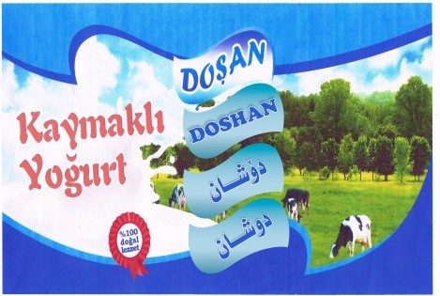

أعادة نشر العلامة بالرقم (2719) في نشرة (65) وقد تم التعديل على العلامة التجارية (تعديل اللوطو) وتكون العلامة قابلة للإعتراض 0
دووبارة بلاوكردنةوةي هيَماي ذمارة (2719) لة بلاوكراوةي (65) (طؤريني لوطؤ) وة تانوتي ليَدةطريَ0

رِاطةياندنى ذمارة (68)
رقم الاعلان(68)

- خاوةنى هيَما :- كؤمثانياىASSPREN ئةسثرين بؤبازرطانى جطةرة/ سنوردار 0
- ناونيشان خاوةنى هيَما :- هةوليَر ريَطاى طويَر كؤطاكان 0
- ناوى هيَما وثؤلَي بةرهةم :- ( مع شكل ASSPREN)-( 34) 0
- ريَكةوت و ذمارةى ثيَشكةش كردنى داواكارى:- (2719) لة 25/11/2015 0
000000000000000000000000000
- مالك العلامة :- شركة ASSPREN ئةسثرين للتجارة السكاير/ المحدودة0
- العنوان الكامل لمالك العلامة :- اربيل طريق كوير المخازن 0
- اسم العلامة وصنفها :- ( مع شكل ASSPREN)-( 34)
- تاريخ ورقم تقديم الطلب :- (2719) في 25/11/2015 0

أعادة نشر العلامة بالرقم (2719) في نشرة (65) وقد تم التعديل على العلامة التجارية (تعديل اللوطو) وتكون العلامة قابلة للإعتراض 0
دووبارة بلاوكردنةوةي هيَماي ذمارة (2719) لة بلاوكراوةي (65) (طؤريني لوطؤ) وة تانوتي ليَدةطريَ0

رِاطةياندنى ذمارة (68)
رقم الاعلان(68)

- خاوةنى هيَما :- كؤمثانياىASSPREN ئةسثرين بؤبازرطانى جطةرة/ سنوردار 0
- ناونيشان خاوةنى هيَما :- هةوليَر ريَطاى طويَر كؤطاكان 0
- ناوى هيَما وثؤلَي بةرهةم :- ( مع شكل ASSPREN)-( 34) 0
- ريَكةوت و ذمارةى ثيَشكةش كردنى داواكارى:- (2720) لة 25/11/2015 0
000000000000000000000000000
- مالك العلامة :- شركة ASSPREN ئةسثرين للتجارة السكاير/ المحدودة0
- العنوان الكامل لمالك العلامة :- اربيل طريق كوير المخازن 0
- اسم العلامة وصنفها :- ( مع شكل ASSPREN)-( 34)
- تاريخ ورقم تقديم الطلب :- (2720) في 25/11/2015 0

أعادة نشر العلامة بالرقم (706) في نشرة (31) وقد تم التعديل على العلامة التجارية (تعديل اللوطو) وتكون العلامة قابلة للإعتراض 0
دووبارة بلاوكردنةوةي هيَماي ذمارة (706) لة بلاوكراوةي (31) (طؤريني لوطؤ) وة تانوتي ليَدةطريَ0

رِاطةياندنى ذمارة (68)
رقم الاعلان(68)

- خاوةنى هيَما :- كؤمثانياىALTUN MUTFAK بؤ مةتبةخ ومؤبيليات/ سنوردار 0
- ناونيشان خاوةنى هيَما :- هةوليَر / شەقامی 30 مەتری/ بەرامبەر ئەنجومەنى وەزیران 0
- ناوى هيَما وثؤلَي بةرهةم :- KARAS)-( 20) 0
- ريَكةوت و ذمارةى ثيَشكةش كردنى داواكارى:- (607) لة 23/12/2012 0
000000000000000000000000000
- مالك العلامة :- شركة ALTUN MUTFAK للمطابخ والموبيليات/ المحدودة0
- العنوان الكامل لمالك العلامة :- اربيل / شارع 30 متر/ مقابل مجلس الوزراء 0
- اسم العلامة وصنفها :- KARAS)-( 20) 0
- تاريخ ورقم تقديم الطلب :- (607) لة 23/12/2012 0

العلامات المنشورة في نشرة (68)

رِاطةياندنى ذمارة (68)
رقم الاعلان(68)

- خاوةنى هيَما :- كؤمثانياى المنتجات الطبيعية للتجميل ش.م.م. / رةطةزى لبنانى 0
- ناونيشان خاوةنى هيَما :- زوق مصبح، شارى ثيشةسازى، بناي جوزف مطر، قادى يةكةم، لبنان 0
- ناوى هيَما وثؤلَي بةرهةم :- (MIM EGHO)-( 3 ج) 0

- ريَكةوت و ذمارةى ثيَشكةش كردنى داواكارى:- (3053) لة 8/3/2016 0

000000000000000000000000000
- مالك العلامة :- شركة المنتجات الطبيعية للتجميل ش.م.م. / الجنسية لبنانى 0
- العنوان الكامل لمالك العلامة :- زوق مصبح، المدينة الصناعية، بناية جوزف مطر، طابق أول، لبنان 0
- اسم العلامة وصنفها :- (MIM EGHO)-( 3 ج) 0
- تاريخ ورقم تقديم الطلب :- (3053) في 8/3/2016 0

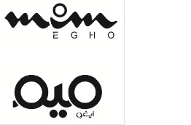

رِاطةياندنى ذمارة (68)
رقم الاعلان(68)

- خاوةنى هيَما :- كؤمثانياى ALBARAKA TURK KATILIM BANKASI ANONIM / رةطةزى توركى 0
- ناونيشان خاوةنى هيَما :- Saray Mahallesi, Doktor Adnan Buyukdeniz Caddesi, No:6, Umraniye- Istanbul/ TURKEY 0
- ناوى هيَما وثؤلَي بةرهةم :- (alBaraka) – (9 ج,و,ح,36 أ,ب,ج,د) 0

- ريَكةوت و ذمارةى ثيَشكةش كردنى داواكارى:- (3054) لة 8/3/2016 0
000000000000000000000000000
- مالك العلامة :- شركة ALBARAKA TURK KATILIM BANKASI ANONIM /الجنسية تركيا 0
- العنوان الكامل لمالك العلامة :- Saray Mahallesi, Doktor Adnan Buyukdeniz Caddesi, No:6 Umraniye Istanbul/ TURKEY 0
- اسم العلامة وصنفها :- (alBaraka) – (9 ج,و,ح,36 أ,ب,ج,د) 0
- تاريخ ورقم تقديم الطلب :- (3054) في 8/3/2016 0

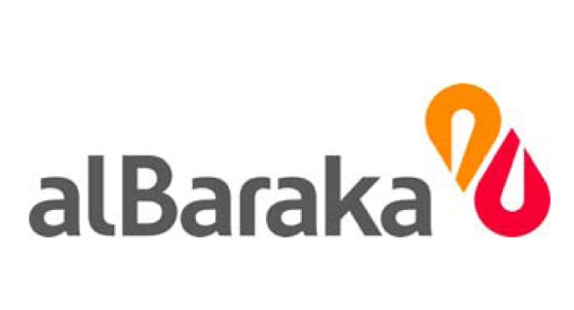

رِاطةياندنى ذمارة (68)
رقم الاعلان(68)

- خاوةنى هيَما :- كؤمثانياى ZIYLAN MAGAZACILIK VE PAZARLAMA ANONIM /رةطةزى توركى 0
- ناونيشان خاوةنى هيَما :- Merkez Mahallesi, Tasocagi Caddesi, No:24, K:3, Mahmutbey, Bagcilar- Istanbul/ Turkey 0
- ناوى هيَما وثؤلَي بةرهةم :- (Garamond the handmade original shoes)-( 25 ه) 0

- ريَكةوت و ذمارةى ثيَشكةش كردنى داواكارى:- (3055) لة 8/3/2016 0

000000000000000000000000000
- مالك العلامة :- شركة ZIYLAN MAGAZACILIK VE PAZARLAMA ANONIM /الجنسية تركيا0
- العنوان الكامل لمالك العلامة:-Merkez Mahallesi, Tasocagi Caddesi, No:24, K:3, Mahmutbey,Bagcilar Istanbul/ Turkey 0
- اسم العلامة وصنفها :- (Garamond the handmade original shoes)-( 25 ه) 0
- تاريخ ورقم تقديم الطلب :- (3056) في 8/3/2016 0

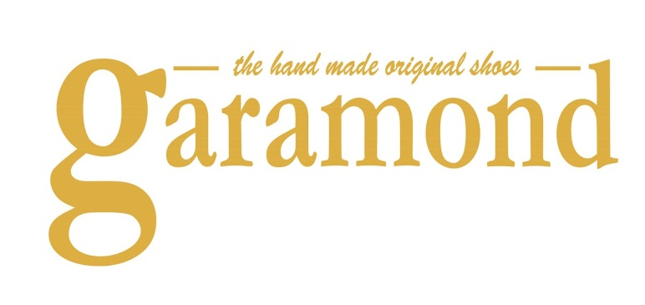

رِاطةياندنى ذمارة (68)
رقم الاعلان(68)

- خاوةنى هيَما :- كؤمثانياى سبارتن الحديثة للصناعة /رةطةزى ئةردةنى 0
- ناونيشان خاوةنى هيَما :- عمان ص.ب 3436 الرمز البريدي 11181 الاردن 0
- ناوى هيَما وثؤلَي بةرهةم :- (Spartan Rambo)-( 3 أ,ب,ج,د) 0

- ريَكةوت و ذمارةى ثيَشكةش كردنى داواكارى:- (3056) لة 8/3/2016 0

000000000000000000000000000
- مالك العلامة :- شركة سبارتن الحديثة للصناعة / الجنسية الاردنية 0
- العنوان الكامل لمالك العلامة :- عمان ص.ب 3436 الرمز البريدي 11181 الاردن 0
- اسم العلامة وصنفها :- (Spartan Rambo)-( 3 أ,ب,ج,د) 0
- تاريخ ورقم تقديم الطلب :- (3056) في 8/3/2016 0

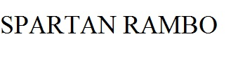

رِاطةياندنى ذمارة (68)
رقم الاعلان(68)

- خاوةنى هيَما :- كؤمثانياى سبارتن الحديثة للصناعة /رةطةزى ئةردةنى 0
- ناونيشان خاوةنى هيَما :- عمان ص.ب 3436 الرمز البريدي 11181 الاردن 0
- ناوى هيَما وثؤلَي بةرهةم :- (Spartan quick)-( 3 ب) 0

- ريَكةوت و ذمارةى ثيَشكةش كردنى داواكارى:- (3057) لة 8/3/2016 0

000000000000000000000000000
- مالك العلامة :- شركة سبارتن الحديثة للصناعة / الجنسية الاردنية 0
- العنوان الكامل لمالك العلامة :- عمان ص.ب 3436 الرمز البريدي 11181 الاردن 0
- اسم العلامة وصنفها :- (Spartan quick)-( 3 ب) 0
- تاريخ ورقم تقديم الطلب :- (3057) في 8/3/2016 0

رِاطةياندنى ذمارة (68)
رقم الاعلان(68)

- خاوةنى هيَما :- كؤمثانياى سبارتن الحديثة للصناعة /رةطةزى ئةردةنى 0
- ناونيشان خاوةنى هيَما :- عمان ص.ب 3436 الرمز البريدي 11181 الاردن 0
- ناوى هيَما وثؤلَي بةرهةم :- (RUSH)-( 3 أ,ب,ج,د) 0

- ريَكةوت و ذمارةى ثيَشكةش كردنى داواكارى:- (3058) لة 8/3/2016 0

000000000000000000000000000
- مالك العلامة :- شركة سبارتن الحديثة للصناعة / الجنسية الاردنية 0
- العنوان الكامل لمالك العلامة :- عمان ص.ب 3436 الرمز البريدي 11181 الاردن 0
- اسم العلامة وصنفها :- (RUSH)-( 3 أ,ب,ج,د) 0
- تاريخ ورقم تقديم الطلب :- (3058) في 8/3/2016 0

رِاطةياندنى ذمارة (68)
رقم الاعلان(68)

- خاوةنى هيَما :- كؤمثانياى Johnson & Johnson consumer Inc / رةطةزى ئةمريكى 0
- ناونيشان خاوةنى هيَما :- New Brunswick, New Jersey, USA 0
- ناوى هيَما وثؤلَي بةرهةم :- (JANSSEN)-( 5 أ) 0

- ريَكةوت و ذمارةى ثيَشكةش كردنى داواكارى:- (3059) لة 8/3/2016 0
000000000000000000000000000
- مالك العلامة :- شركة Johnson & Johnson consumer Inc /الجنسية ئةمريكا 0
- العنوان الكامل لمالك العلامة :- New Brunswick, New Jersey, USA 0
- اسم العلامة وصنفها :- (JANSSEN)-( 5 أ) 0
- تاريخ ورقم تقديم الطلب :- (3059) في 8/3/2016 0

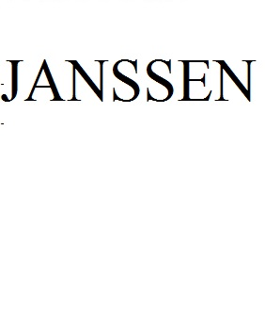

رِاطةياندنى ذمارة (68)
رقم الاعلان(68)

- خاوةنى هيَما :- كؤمثانياى Johnson & Johnson consumer Inc / رةطةزى ئةمريكى 0
- ناونيشان خاوةنى هيَما :- New Brunswick, New Jersey, USA 0
- ناوى هيَما وثؤلَي بةرهةم :- ( RISPERDAL)-( 5 أ) 0

- ريَكةوت و ذمارةى ثيَشكةش كردنى داواكارى:- (3060) لة 8/3/2016 0
000000000000000000000000000
- مالك العلامة :- شركة Johnson & Johnson consumer Inc /الجنسية ئةمريكا 0
- العنوان الكامل لمالك العلامة :- New Brunswick, New Jersey, USA 0
- اسم العلامة وصنفها :- (RISPERDAL)-( 5 أ) 0
- تاريخ ورقم تقديم الطلب :- (3060) في 8/3/2016 0

RISPERDAL

رِاطةياندنى ذمارة (68)
رقم الاعلان(68)

- خاوةنى هيَما :- كؤمثانياى Johnson & Johnson consumer Inc / رةطةزى ئةمريكى 0
- ناونيشان خاوةنى هيَما :- New Brunswick, New Jersey, USA 0
- ناوى هيَما وثؤلَي بةرهةم :- (DESITIN) – (5 أ) 0

- ريَكةوت و ذمارةى ثيَشكةش كردنى داواكارى:- (3061) لة 8/3/2016 0
000000000000000000000000000
- مالك العلامة :- شركة Johnson & Johnson consumer Inc /الجنسية ئةمريكا 0
- العنوان الكامل لمالك العلامة :- New Brunswick, New Jersey, USA 0
- اسم العلامة وصنفها :- (DESITIN) – (5 أ) 0
- تاريخ ورقم تقديم الطلب :- (3061) في 8/3/2016 0

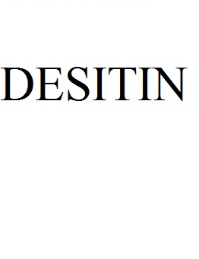

رِاطةياندنى ذمارة (68)
رقم الاعلان(68)

- خاوةنى هيَما :- كؤمثانياى Johnson & Johnson consumer Inc / رةطةزى ئةمريكى 0
- ناونيشان خاوةنى هيَما :- New Brunswick, New Jersey, USA 0
- ناوى هيَما وثؤلَي بةرهةم :- (DAKTACORT) – (5 أ) 0

- ريَكةوت و ذمارةى ثيَشكةش كردنى داواكارى:- (3062) لة 8/3/2016 0
000000000000000000000000000
- مالك العلامة :- شركة Johnson & Johnson consumer Inc /الجنسية ئةمريكا 0
- العنوان الكامل لمالك العلامة :- New Brunswick, New Jersey, USA 0
- اسم العلامة وصنفها :- (DAKTACORT) – (5 أ) 0
- تاريخ ورقم تقديم الطلب :- (3062) في 8/3/2016 0

رِاطةياندنى ذمارة (68)
رقم الاعلان(68)

- خاوةنى هيَما :- كؤمثانياى Johnson & Johnson consumer Inc / رةطةزى ئةمريكى 0
- ناونيشان خاوةنى هيَما :- New Brunswick, New Jersey, USA 0
- ناوى هيَما وثؤلَي بةرهةم :- (JANSSEN مع الشكل) – (5 أ) 0

- ريَكةوت و ذمارةى ثيَشكةش كردنى داواكارى:- (3063) لة 8/3/2016 0
000000000000000000000000000
- مالك العلامة :- شركة Johnson & Johnson consumer Inc /الجنسية ئةمريكا 0
- العنوان الكامل لمالك العلامة :- New Brunswick, New Jersey, USA 0
- اسم العلامة وصنفها :- (JANSSEN مع الشكل) – (5 أ) 0
- تاريخ ورقم تقديم الطلب :- (3063) في 8/3/2016 0

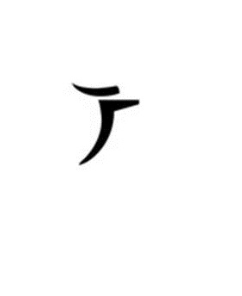

رِاطةياندنى ذمارة (68)
رقم الاعلان(68)

- خاوةنى هيَما :- كؤمثانياى Johnson & Johnson consumer Inc / رةطةزى ئةمريكى 0
- ناونيشان خاوةنى هيَما :- New Brunswick, New Jersey, USA 0
- ناوى هيَما وثؤلَي بةرهةم :- (HALDOL) – (5 أ) 0

- ريَكةوت و ذمارةى ثيَشكةش كردنى داواكارى:- (3064) لة 8/3/2016 0
000000000000000000000000000
- مالك العلامة :- شركة Johnson & Johnson consumer Inc /الجنسية ئةمريكا 0
- العنوان الكامل لمالك العلامة :- New Brunswick, New Jersey, USA 0
- اسم العلامة وصنفها :- (HALDOL) – (5 أ) 0
- تاريخ ورقم تقديم الطلب :- (3064) في 8/3/2016 0

رِاطةياندنى ذمارة (68)
رقم الاعلان(68)

- خاوةنى هيَما :- كؤمثانياى Johnson & Johnson consumer Inc / رةطةزى ئةمريكى 0
- ناونيشان خاوةنى هيَما :- New Brunswick, New Jersey, USA 0
- ناوى هيَما وثؤلَي بةرهةم :- (NO MORE TEARS) – (3 ج) 0

- ريَكةوت و ذمارةى ثيَشكةش كردنى داواكارى:- (3065) لة 8/3/2016 0
000000000000000000000000000
- مالك العلامة :- شركة Johnson & Johnson consumer Inc /الجنسية ئةمريكا 0
- العنوان الكامل لمالك العلامة :- New Brunswick, New Jersey, USA 0
- اسم العلامة وصنفها :- (NO MORE TEARS) – (3 ج) 0
- تاريخ ورقم تقديم الطلب :- (3065) في 8/3/2016 0

رِاطةياندنى ذمارة (68)
رقم الاعلان(68)

- خاوةنى هيَما :- كؤمثانياى Johnson & Johnson consumer Inc / رةطةزى ئةمريكى 0
- ناونيشان خاوةنى هيَما :- New Brunswick, New Jersey, USA 0
- ناوى هيَما وثؤلَي بةرهةم :- (TRIPLE BABY PROTECTION) – (3 أ,ب) 0

- ريَكةوت و ذمارةى ثيَشكةش كردنى داواكارى:- (3066) لة 8/3/2016 0
000000000000000000000000000
- مالك العلامة :- شركة Johnson & Johnson consumer Inc /الجنسية ئةمريكا 0
- العنوان الكامل لمالك العلامة :- New Brunswick, New Jersey, USA 0
- اسم العلامة وصنفها :- (TRIPLE BABY PROTECTION) – (3 أ,ب) 0
- تاريخ ورقم تقديم الطلب :- (3066) في 8/3/2016 0

رِاطةياندنى ذمارة (68)
رقم الاعلان(68)

- خاوةنى هيَما :- كؤمثانياى Johnson & Johnson consumer Inc / رةطةزى ئةمريكى 0
- ناونيشان خاوةنى هيَما :- New Brunswick, New Jersey, USA 0
- ناوى هيَما وثؤلَي بةرهةم :- (CLINICALLY PROVEN MILDNESS)-( 3 أ,ج) 0

- ريَكةوت و ذمارةى ثيَشكةش كردنى داواكارى:- (3067) لة 8/3/2016 0
000000000000000000000000000
- مالك العلامة :- شركة Johnson & Johnson consumer Inc /الجنسية ئةمريكا 0
- العنوان الكامل لمالك العلامة :- New Brunswick, New Jersey, USA 0
- اسم العلامة وصنفها :- (CLINICALLY PROVEN MILDNESS)-( 3 أ,ج) 0
- تاريخ ورقم تقديم الطلب :- (3067) في 8/3/2016 0

رِاطةياندنى ذمارة (68)
رقم الاعلان(68)

- خاوةنى هيَما :- كؤمثانياى Johnson & Johnson consumer Inc / رةطةزى ئةمريكى 0
- ناونيشان خاوةنى هيَما :- New Brunswick, New Jersey, USA 0
- ناوى هيَما وثؤلَي بةرهةم :- (JOHNSON & JOHNSON)-( 3 أ,ب,ج,د,5 أ,ب,ج,د,ه,و) 0

- ريَكةوت و ذمارةى ثيَشكةش كردنى داواكارى:- (3068) لة 8/3/2016 0
000000000000000000000000000
- مالك العلامة :- شركة Johnson & Johnson consumer Inc /الجنسية ئةمريكا 0
- العنوان الكامل لمالك العلامة :- New Brunswick, New Jersey, USA 0
- اسم العلامة وصنفها :- (JOHNSON & JOHNSON)-( 3 أ,ب,ج,د,5 أ,ب,ج,د,ه,و) 0
- تاريخ ورقم تقديم الطلب :- (3068) في 8/3/2016 0

رِاطةياندنى ذمارة (68)
رقم الاعلان(68)

- خاوةنى هيَما :- كؤمثانياى ضالوس بؤ بازرطانى طشتى/ سنوردار 0
- ناونيشان خاوةنى هيَما :- هةوليَر_شةقامى 40 م فلكةى زراعة0
- ناوى هيَما وثؤلَي بةرهةم :- (Mediasat)-(9,11) 0

- ريَكةوت و ذمارةى ثيَشكةش كردنى داواكارى:- (3069) لة 9/3/2016 0
000000000000000000000000000
- مالك العلامة :- شركة ضالوس للتجارة العامة /المحدودة 0
- العنوان الكامل لمالك العلامة :- اربيل _شارع 40 م فلكة زراعة0
- اسم العلامة وصنفها :- (Mediasat)-(9,11) 0
- تاريخ ورقم تقديم الطلب :- (3069) في 9/3/2016 0

رِاطةياندنى ذمارة (68)
رقم الاعلان(68)

- خاوةنى هيَما :- كؤمثانياى ZiP بؤ بةرهةم هيَنانى ئاوى خاويَن و ثاككةرةوة/سنوردار 0
- ناونيشان خاوةنى هيَما :- هةوليًَر_ناوثةى ثيشةسازى كةسنةزان0
- ناوى هيَما وثؤلَي بةرهةم :- (ريدا RiDA)-( 3 أ,ب) 0

- ريَكةوت و ذمارةى ثيَشكةش كردنى داواكارى:- (3070) لة 1/2/2016 0
000000000000000000000000000
- مالك العلامة :- شركة ZiP لأنتاج الماة المعدنية والنظفات/المحدودة0
- العنوان الكامل لمالك العلامة :-اربيل_النطقة الصناعية كسنزان 0
- اسم العلامة وصنفها :- (ريدا RiDA)-( 3 أ,ب) 0
- تاريخ ورقم تقديم الطلب :- (3070) في 9/3/2016 0

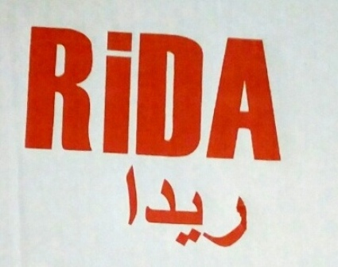

رِاطةياندنى ذمارة (68)
رقم الاعلان(68)

- خاوةنى هيَما :- كؤمثانياى شهريار بؤ بازرطانى طشتى و دروست كردنى خواردةمةنى / سنوردار 0
- ناونيشان خاوةنى هيَما :-سليَمانى_ناحيةى ضوار قورنة ناوضةى ثيشةسازى 0
- ناوى هيَما وثؤلَي بةرهةم :- (Dana Dana مع الشكل)-(29 ز,31 أ) 0

- ريَكةوت و ذمارةى ثيَشكةش كردنى داواكارى:- (3071) لة 7/3/2016 0
000000000000000000000000000
- مالك العلامة :- شركة شهريار للتجارة العامة و صناعة المأكولات/المحدودة 0
- العنوان الكامل لمالك العلامة :-السليَمانية_ناحية جوار قورنا النطقة الصناعية 0
- اسم العلامة وصنفها :- (Dana Dana مع الشكل)-(29 ز,31 أ) 0
- تاريخ ورقم تقديم الطلب :- (3071) في 7/3/2016 0

رِاطةياندنى ذمارة (68)
رقم الاعلان(68)

- خاوةنى هيَما :- كؤمثانياى شهريار بؤ بازرطانى طشتى و دروست كردنى خواردةمةنى / سنوردار 0
- ناونيشان خاوةنى هيَما :-سليَمانى_ناحيةى ضوار قورنة ناوضةى ثيشةسازى 0
- ناوى هيَما وثؤلَي بةرهةم :- ( M2مع الشكل)-(29 ز,31 أ) 0

- ريَكةوت و ذمارةى ثيَشكةش كردنى داواكارى:- (3072) لة 7/3/2016 0
000000000000000000000000000
- مالك العلامة :- شركة شهريار للتجارة العامة و صناعة المأكولات/المحدودة 0
- العنوان الكامل لمالك العلامة :-السليَمانية_ناحية جوار قورنا النطقة الصناعية 0
- اسم العلامة وصنفها :- ( M2 مع الشكل)-(29 ز,31 أ) 0
- تاريخ ورقم تقديم الطلب :- (3072) في 7/3/2016 0

رِاطةياندنى ذمارة (68)
رقم الاعلان(68)

- خاوةنى هيَما :- كارطةى مسافى بؤ بةرهةم هيَنانى خواردنةوةى طازيةكان و ئاوى كانزايى لة بوتلى ثلاستيك 0
- ناونيشان خاوةنى هيَما :-هةوليَر_ناوضةى ثيشةسازى باشور 0
- ناوى هيَما وثؤلَي بةرهةم :- (مصافى Massafi)-(32 ب) 0

- ريَكةوت و ذمارةى ثيَشكةش كردنى داواكارى:- (3073) لة 9/3/2016 0
000000000000000000000000000
- مالك العلامة :- معمل مسافى لأنتاج المشروبات الغازية و الماة المعدانية فى القنانى البلاستكية 0
- العنوان الكامل لمالك العلامة :-اربيل_المنطقة الصناعية الجنوبية 0
- اسم العلامة وصنفها :- (مصافى Massafi)-(32 ب) 0
- تاريخ ورقم تقديم الطلب :- (3073) في 9/3/2016 0

رِاطةياندنى ذمارة (68)
رقم الاعلان(68)

- خاوةنى هيَما :- كؤمثانياى أيديليزم إندستريز م.م.ح / رةطةزى ئيماراتى 0
- ناونيشان خاوةنى هيَما :-ص.ب.31291 الامارات العربية المتحدة 0
- ناوى هيَما وثؤلَي بةرهةم :- (كوكول Co premium Coal)-(4 ب) 0

- ريَكةوت و ذمارةى ثيَشكةش كردنى داواكارى:- (3074) لة 15/3/2016 0
000000000000000000000000000
- مالك العلامة :- شركة أيديليزم إندستريز م.م.ح /الجنسية الامارات 0
- العنوان الكامل لمالك العلامة :- ص.ب.31291 الامارات العربية المتحدة 0
- اسم العلامة وصنفها :- (كوكول Co premium Coal)-(4 ب) 0
- تاريخ ورقم تقديم الطلب :- (3074) في 15/3/2016 0

رِاطةياندنى ذمارة (68)
رقم الاعلان(68)

- خاوةنى هيَما :- كؤمثانياى تيشكى بروسك بؤ بازرطانى طشتى وبةريَوةبردنى ضيَشتخانة و هوتيَل / سنوردار 0
- ناونيشان خاوةنى هيَما :- هةوليَر_شةقامى 60م نزيك ضوار ريانى عنكاوة0
- ناوى هيَما وثؤلَي بةرهةم :- (المحار)-( 42 أ) 0

- ريَكةوت و ذمارةى ثيَشكةش كردنى داواكارى:- (3075) لة 16/3/2016 0
000000000000000000000000000
- مالك العلامة :- شركةتيشكى بروسك للتجارة العامة وأدارة المطاعم والفنادق/المحدودة 0
- العنوان الكامل لمالك العلامة :-اربيل_شارع 60م قرب فلكة عنكاوة 0
- اسم العلامة وصنفها :- (المحار)-( 42 أ) 0
- تاريخ ورقم تقديم الطلب :- (3075) في 16/3/2016 0

رِاطةياندنى ذمارة (68)
رقم الاعلان(68)

- خاوةنى هيَما :- بازرطان دانا قادر محمد 0
- ناونيشان خاوةنى هيَما :-سليَمانى_طةرةكى ابراهيم ثاشا بيناى أرخوان 0
- ناوى هيَما وثؤلَي بةرهةم :- (كولر ارخوان KWLAR ARKHAWAN)-(11 ه,ز,ح) 0

- ريَكةوت و ذمارةى ثيَشكةش كردنى داواكارى:- (3076) لة 16/3/2016 0
000000000000000000000000000
- مالك العلامة :- التاجر دانا قادر محمد 0
- العنوان الكامل لمالك العلامة :-السليَمانية_محلة ابراهيم ثاشا عمارة أرخوان 0
- اسم العلامة وصنفها :- (كولر ارخوان KWLAR ARKHAWAN)-(11 ه,ز,ح) 0
- تاريخ ورقم تقديم الطلب :- (3076) في 16/3/2016 0

رِاطةياندنى ذمارة (68)
رقم الاعلان(68)

- خاوةنى هيَما :- بازرطان دانا قادر محمد 0
- ناونيشان خاوةنى هيَما :-سليَمانى_طةرةكى ابراهيم ثاشا بيناى أرخوان 0
- ناوى هيَما وثؤلَي بةرهةم :- (سثهر ارخوان SEPEHR ARKHAWAN)-(11 ه,ز,ح) 0

- ريَكةوت و ذمارةى ثيَشكةش كردنى داواكارى:- (3077) لة 16/3/2016 0
000000000000000000000000000
- مالك العلامة :- التاجر دانا قادر محمد 0
- العنوان الكامل لمالك العلامة :-السليَمانية_محلة ابراهيم ثاشا عمارة أرخوان 0
- اسم العلامة وصنفها :- (سثهر ارخوان SEPEHR ARKHAWAN)-(11 ه,ز,ح) 0
- تاريخ ورقم تقديم الطلب :- (3077) في 16/3/2016 0

رِاطةياندنى ذمارة (68)
رقم الاعلان(68)

- خاوةنى هيَما :- بازرطان سوركيو ابراهيم احمد 0
- ناونيشان خاوةنى هيَما :-سليَمانى_شةقامى ضواتا كون تةنيشت كؤمثانياى فورد 0
- ناوى هيَما وثؤلَي بةرهةم :- (Jetta)-( 1 أ,د,6 أ,ه,ي,ل,7 أ,ج,8أ) 0

- ريَكةوت و ذمارةى ثيَشكةش كردنى داواكارى:- (3078) لة 15/3/2016 0
000000000000000000000000000
- مالك العلامة :- التاجر سوركيو ابراهيم احمد 0
- العنوان الكامل لمالك العلامة :-السليَمانية_شارع جواتاكون قرب شركة فورد 0
- اسم العلامة وصنفها :- (Jetta)-( 1 أ,د,6 أ,ه,ي,ل,7 أ,ج,8أ) 0
- تاريخ ورقم تقديم الطلب :- (3078) في 15/3/2016 0

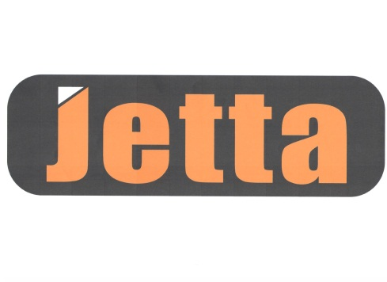

رِاطةياندنى ذمارة (68)
رقم الاعلان(68)

- خاوةنى هيَما :- بازرطان سوركيو ابراهيم احمد 0
- ناونيشان خاوةنى هيَما :-سليَمانى_شةقامى ضواتا كون تةنيشت كؤمثانياى فورد 0
- ناوى هيَما وثؤلَي بةرهةم :- (SARA)-( 17 أ,د,11 ح,ط) 0

- ريَكةوت و ذمارةى ثيَشكةش كردنى داواكارى:- (3079) لة 15/3/2016 0
000000000000000000000000000
- مالك العلامة :- التاجر سوركيو ابراهيم احمد 0
- العنوان الكامل لمالك العلامة :-السليَمانية_شارع جواتاكون قرب شركة فورد 0
- اسم العلامة وصنفها :- (SARA)-( 17 أ,د,11 ح,ط) 0
- تاريخ ورقم تقديم الطلب :- (3079) في 15/3/2016 0

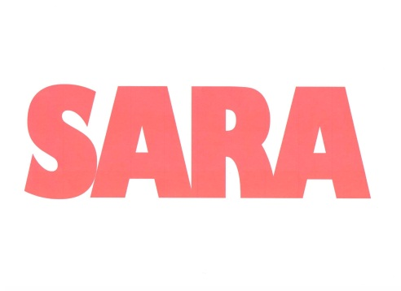

رِاطةياندنى ذمارة (68)
رقم الاعلان(68)

- خاوةنى هيَما :- كؤمثانياى Orietal بؤ بازرطانى طشتى 0
- ناونيشان خاوةنى هيَما :-هةوليَر_عنكاوة 0
- ناوى هيَما وثؤلَي بةرهةم :- (PREMIUM)-( 33 أ,ب,ج) 0

- ريَكةوت و ذمارةى ثيَشكةش كردنى داواكارى:- (3080) لة 27/3/2016 0
000000000000000000000000000
- مالك العلامة :-شركة Orietal للتجارة العامة 0
- العنوان الكامل لمالك العلامة :-اربيل_ عنكاوة 0
- اسم العلامة وصنفها :- (PREMIUM)-( 33 أ,ب,ج) 0
- تاريخ ورقم تقديم الطلب :- (3080) في 27/3/2016 0

رِاطةياندنى ذمارة (68)
رقم الاعلان(68)

- خاوةنى هيَما :- كؤمثانياى Orietal بؤ بازرطانى طشتى0
- ناونيشان خاوةنى هيَما :-هةوليَر_عنكاوة 0
- ناوى هيَما وثؤلَي بةرهةم :- (SALMON)-( 33 أ,ب,ج) 0

- ريَكةوت و ذمارةى ثيَشكةش كردنى داواكارى:- (3081) لة 27/3/2016 0
000000000000000000000000000
- مالك العلامة :-شركة Orietal للتجارة العامة 0
- العنوان الكامل لمالك العلامة :-اربيل_ عنكاوة 0
- اسم العلامة وصنفها :- (SALMON)-( 33 أ,ب,ج) 0
- تاريخ ورقم تقديم الطلب :- (3081) في 27/3/2016 0

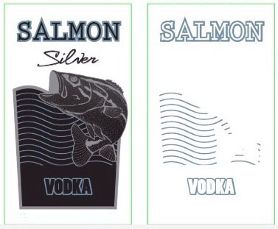

رِاطةياندنى ذمارة (68)
رقم الاعلان(68)

- خاوةنى هيَما :- كؤمثانياى Orietal بؤ بازرطانى طشتى0
- ناونيشان خاوةنى هيَما :-هةوليَر_عنكاوة 0
- ناوى هيَما وثؤلَي بةرهةم :- (GREY RAM)-( 33 أ,ب,ج) 0

- ريَكةوت و ذمارةى ثيَشكةش كردنى داواكارى:- (3082) لة 27/3/2016 0
000000000000000000000000000
- مالك العلامة :-شركة Orietal للتجارة العامة 0
- العنوان الكامل لمالك العلامة :-اربيل_ عنكاوة 0
- اسم العلامة وصنفها :- (GREY RAM)-( 33 أ,ب,ج) 0
- تاريخ ورقم تقديم الطلب :- (3082) في 27/3/2016 0

رِاطةياندنى ذمارة (68)
رقم الاعلان(68)

- خاوةنى هيَما :- كؤمثانياى Orietal بؤ بازرطانى طشتى0
- ناونيشان خاوةنى هيَما :-هةوليَر_عنكاوة 0
- ناوى هيَما وثؤلَي بةرهةم :- (ATLANTIC BEAR)-( 33 أ,ب,ج) 0

- ريَكةوت و ذمارةى ثيَشكةش كردنى داواكارى:- (3083) لة 27/3/2016 0
000000000000000000000000000
- مالك العلامة :-شركة Orietal للتجارة العامة 0
- العنوان الكامل لمالك العلامة :-اربيل_ عنكاوة 0
- اسم العلامة وصنفها :- (ATLANTIC BEAR)-( 33 أ,ب,ج) 0
- تاريخ ورقم تقديم الطلب :- (3083) في 27/3/2016 0

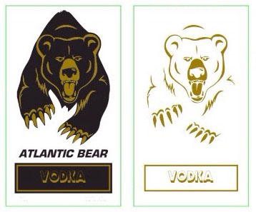

رِاطةياندنى ذمارة (68)
رقم الاعلان(68)

- خاوةنى هيَما :- كؤمثانياى Orietal بؤ بازرطانى طشتى0
- ناونيشان خاوةنى هيَما :-هةوليَر_عنكاوة 0
- ناوى هيَما وثؤلَي بةرهةم :- (lnstant.Bull)-( 33 أ,ب,ج) 0

- ريَكةوت و ذمارةى ثيَشكةش كردنى داواكارى:- (3084) لة 27/3/2016 0
000000000000000000000000000
- مالك العلامة :-شركة Orietal للتجارة العامة 0
- العنوان الكامل لمالك العلامة :-اربيل_ عنكاوة 0
- اسم العلامة وصنفها :- (lnstant.Bull)-( 33 أ,ب,ج) 0
- تاريخ ورقم تقديم الطلب :- (3084) في 27/3/2016 0

رِاطةياندنى ذمارة (68)
رقم الاعلان(68)

- خاوةنى هيَما :- كؤمثانياى Orietal بؤ بازرطانى طشتى0
- ناونيشان خاوةنى هيَما :-هةوليَر_عنكاوة 0
- ناوى هيَما وثؤلَي بةرهةم :- (Wheat Land vodka)-( 33 أ,ب,ج) 0

- ريَكةوت و ذمارةى ثيَشكةش كردنى داواكارى:- (3085) لة 27/3/2016 0
000000000000000000000000000
- مالك العلامة :-شركة Orietal للتجارة العامة 0
- العنوان الكامل لمالك العلامة :-اربيل_ عنكاوة 0
- اسم العلامة وصنفها :- (Wheat Land vodka)-( 33 أ,ب,ج) 0
- تاريخ ورقم تقديم الطلب :- (3085) في 27/3/2016 0

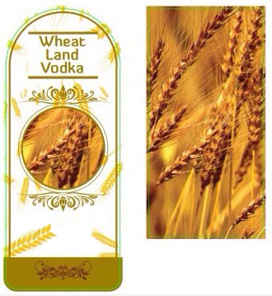

رِاطةياندنى ذمارة (68)
رقم الاعلان(68)

- خاوةنى هيَما :- كؤمثانياى /AL BAZZAZ GROUP FOR TRADING & INDUTRY LIMITEDرةطةزى بةريتانية0
- ناونيشان خاوةنى هيَما :-THE warren redhili south buks ub9 4le London united kingdom 0
- ناوى هيَما وثؤلَي بةرهةم :- (كنوز الشرق AL Sharq)-( 34 أ,ب,ج,د,ه,و) 0

- ريَكةوت و ذمارةى ثيَشكةش كردنى داواكارى:- (3086) لة 17/3/2016 0
000000000000000000000000000
- مالك العلامة :-شركة/AL BAZZAZ GROUP FOR TRADING & INDUTRY LIMITED الجنسية البريطانية 0
- العنوان الكامل لمالك العلامة :- THE warren redhili south buks ub9 4le London united kingdom 0
- اسم العلامة وصنفها :- (كنوز الشرق AL Sharq)-( 34 أ,ب,ج,د,ه,و) 0
- تاريخ ورقم تقديم الطلب :- (3086) في 17/3/2016 0

رِاطةياندنى ذمارة (68)
رقم الاعلان(68)

- خاوةنى هيَما :- كؤمثانياى /AL BAZZAZ GROUP FOR TRADING & INDUTRY LIMITEDرةطةزى بةريتانية0
- ناونيشان خاوةنى هيَما :-THE warren redhili south buks ub9 4le London united kingdom 0
- ناوى هيَما وثؤلَي بةرهةم :- (معسل الاماسى mouassal al amasi)-( 34 أ,ب,ج,د,ه,و 0

- ريَكةوت و ذمارةى ثيَشكةش كردنى داواكارى:- (3087) لة 17/3/2016 0
000000000000000000000000000
- مالك العلامة :-شركة/AL BAZZAZ GROUP FOR TRADING & INDUTRY LIMITED الجنسية البريطانية 0
- العنوان الكامل لمالك العلامة :- THE warren redhili south buks ub9 4le London united kingdom 0
- اسم العلامة وصنفها :- (معسل الاماسى mouassal al amasi)-( 34 أ,ب,ج,د,ه,و) 0
- تاريخ ورقم تقديم الطلب :- (3087) في 17/3/2016 0

رِاطةياندنى ذمارة (68)
رقم الاعلان(68)

- خاوةنى هيَما :- كؤمثانياى kardemir karabuk demir celik sanayi ve ticaret anonim/رةطةزى توركى0
- ناونيشان خاوةنى هيَما :-78170 merkez karabuk turkiye 0
- ناوى هيَما وثؤلَي بةرهةم :- (كارديمير KARDEMIR)-( 6 أ,ب,ج,د,ه,و,ز,ح,ط,ي,ك,ل,12 أ,ب,40 أ) 0

- ريَكةوت و ذمارةى ثيَشكةش كردنى داواكارى:- (3088) لة 17/3/2016 0
000000000000000000000000000
- مالك العلامة :-شركة kardemir karabuk demir celik sanayi ve ticaret anonim/الجنسية تركيا 0
- العنوان الكامل لمالك العلامة :- 78170 merkez karabuk turkiye 0
- اسم العلامة وصنفها :- (كارديمير KARDEMIR)-( 6 أ,ب,ج,د,ه,و,ز,ح,ط,ي,ك,ل,12 أ,ب,40 أ) 0
- تاريخ ورقم تقديم الطلب :- (3088) في 17/3/2016 0

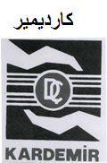

رِاطةياندنى ذمارة (68)
رقم الاعلان(68)

- خاوةنى هيَما :- كؤمثانياى OMAR Kassem alesayi marketing Ltd/رةطةزى سوعودى 0
- ناونيشان خاوةنى هيَما :-0000000 0
- ناوى هيَما وثؤلَي بةرهةم :- (اوكام okam)-( 16 أ,ب,ج,د,ه,و,ز,ح,ط,ي,ك,ل, 29أ,ب,ج,د,ه,و,ز,ح, 30 أ,ب,ج,د,ه,و,ز,ح,ط,ي,ك,ل,م,ن,س,ع,غ,ص,ق,ر,31 أ,ب,ج,د,ه,و,ز,32 أ,ب,ج,35 أ,ب,ج ) 0

- ريَكةوت و ذمارةى ثيَشكةش كردنى داواكارى:- (3089) لة 17/3/2016 0
000000000000000000000000000
- مالك العلامة :-شركة OMAR Kassem alesayi marketing Ltd/ الجنسية السعودية 0
- العنوان الكامل لمالك العلامة :-اربيل_ عنكاوة 0
- اسم العلامة وصنفها :- (اوكام okam)-( 16 أ,ب,ج,د,ه,و,ز,ح,ط,ي,ك,ل, 29أ,ب,ج,د,ه,و,ز,ح, 30 أ,ب,ج,د,ه,و,ز,ح,ط,ي,ك,ل,م,ن,س,ع,غ,ص,ق,ر,31 أ,ب,ج,د,ه,و,ز,32 أ,ب,ج,35 أ,ب,ج ) 0
- تاريخ ورقم تقديم الطلب :- (3089) في 17/3/2016 0

رِاطةياندنى ذمارة (68)
رقم الاعلان(68)

- خاوةنى هيَما :- كؤمثانياى CIFT GEYIK KARACA GIYIM SANAYI VE TICARET LIMITED/رةطةزى توركى0
- ناونيشان خاوةنى هيَما :-Mekez mahallesi cemal ulusoy caddesi no 39 bahcelievler yeni bosna istanbil turkiye 0
- ناوى هيَما وثؤلَي بةرهةم :- (KARACA 1917)-( 18 أ,ب,ج,د,ه ,25 أ,ب,ج,ه,و,35 أ,ب,ج) 0

- ريَكةوت و ذمارةى ثيَشكةش كردنى داواكارى:- (3090) لة 27/3/2016 0
000000000000000000000000000
- مالك العلامة :-شركة CIFT GEYIK KARACA GIYIM SANAYI VE TICARET LIMITE /الجنسية تركيا 0
- العنوان الكامل لمالك العلامة :- Mekez mahallesi cemal ulusoy caddesi no 39 bahcelievler yeni bosna istanbil turkiye 0
- اسم العلامة وصنفها :- (KARACA 1917)-( 18 أ,ب,ج,د,ه ,25 أ,ب,ج,ه,و,35 أ,ب,ج) 0
- تاريخ ورقم تقديم الطلب :- (3090) في 27/3/2016 0

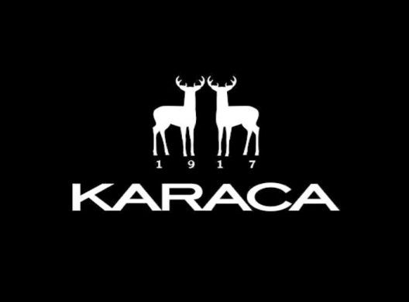

رِاطةياندنى ذمارة (68)
رقم الاعلان(68)

- خاوةنى هيَما :- كؤمثانياى جمال عبدالمجيد حنيفة و اولادة ذ.م.م/رةطةزى ئةردةنى0
- ناونيشان خاوةنى هيَما :-عمان_الاردن 0
- ناوى هيَما وثؤلَي بةرهةم :- (LEBNANI SNACK لبنانى سناك مع الشكل)-( 42 أ,ب) 0

- ريَكةوت و ذمارةى ثيَشكةش كردنى داواكارى:- (3091) لة 27/3/2016 0
000000000000000000000000000
- مالك العلامة :-شركة جمال عبدالمجيد حنيفة و اولادة ذ.م.م /الجنسية الاردن 0
- العنوان الكامل لمالك العلامة :- عمان_الاردن 0
- اسم العلامة وصنفها :- (LEBNANI SNACK لبنانى سناك مع الشكل)-( 42 أ,ب) 0
- تاريخ ورقم تقديم الطلب :- (3091) في 27/3/2016 0

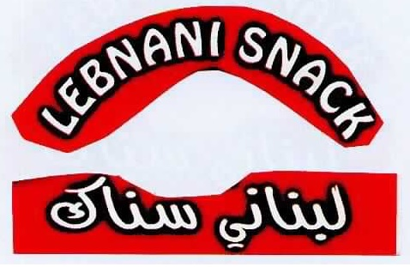

رِاطةياندنى ذمارة (68)
رقم الاعلان(68)

- خاوةنى هيَما :- كؤمثانياى ذيما بؤ بةرهةم هيَنانى ثاككةرةوةى شل و كوزماتيك و دذةميكرؤب 0
- ناونيشان خاوةنى هيَما :-هةوليَر_ناوضةى ثيشةسازى باشور 0
- ناوى هيَما وثؤلَي بةرهةم :- ( Melia ميليا)-( 3 أ,ب,ج) 0

- ريَكةوت و ذمارةى ثيَشكةش كردنى داواكارى:- (3092) لة 27/3/2016 0
000000000000000000000000000
- مالك العلامة :-شركة ذيما لأنتاج المنظفات السائلة و الكوزماتيك وضد الجراثم 0
- العنوان الكامل لمالك العلامة :- اربيل_المنطقة الصناعية الجنوبية 0
- اسم العلامة وصنفها :- ( Melia ميليا)-( 3 أ,ب,ج) 0
- تاريخ ورقم تقديم الطلب :- (3092) في 27/3/2016 0

رِاطةياندنى ذمارة (68)
رقم الاعلان(68)

- خاوةنى هيَما :- كؤمثانياى ذيما بؤ بةرهةم هيَنانى ثاككةرةوةى شل و كوزماتيك و دذةميكرؤب 0
- ناونيشان خاوةنى هيَما :-هةوليَر_ناوضةى ثيشةسازى باشور 0
- ناوى هيَما وثؤلَي بةرهةم :- ( بيتى baity)-( 3 أ,ب,ج) 0

- ريَكةوت و ذمارةى ثيَشكةش كردنى داواكارى:- (3093) لة 27/3/2016 0
000000000000000000000000000
- مالك العلامة :-شركة ذيما لأنتاج المنظفات السائلة و الكوزماتيك وضد الجراثم 0
- العنوان الكامل لمالك العلامة :- اربيل_المنطقة الصناعية الجنوبية 0
- اسم العلامة وصنفها :- ( بيتى baity)-( 3 أ,ب,ج) 0
- تاريخ ورقم تقديم الطلب :- (3093) في 27/3/2016 0

رِاطةياندنى ذمارة (68)
رقم الاعلان(68)

- خاوةنى هيَما :- كؤمثانياى ذيما بؤ بةرهةم هيَنانى ثاككةرةوةى شل و كوزماتيك و دذةميكرؤب 0
- ناونيشان خاوةنى هيَما :-هةوليَر_ناوضةى ثيشةسازى باشور 0
- ناوى هيَما وثؤلَي بةرهةم :- ( Tut توت)-( 3 أ,ب,ج) 0

- ريَكةوت و ذمارةى ثيَشكةش كردنى داواكارى:- (3094) لة 27/3/2016 0
000000000000000000000000000
- مالك العلامة :-شركة ذيما لأنتاج المنظفات السائلة و الكوزماتيك وضد الجراثم 0
- العنوان الكامل لمالك العلامة :- اربيل_المنطقة الصناعية الجنوبية 0
- اسم العلامة وصنفها :- ( Tut توت)-( 3 أ,ب,ج) 0
- تاريخ ورقم تقديم الطلب :- (3094) في 27/3/2016 0

رِاطةياندنى ذمارة (68)
رقم الاعلان(68)

- خاوةنى هيَما :- كؤمثانياى ذيما بؤ بةرهةم هيَنانى ثاككةرةوةى شل و كوزماتيك و دذةميكرؤب 0
- ناونيشان خاوةنى هيَما :-هةوليَر_ناوضةى ثيشةسازى باشور 0
- ناوى هيَما وثؤلَي بةرهةم :- ( ZHIMA ذيما)-( 3 أ,ب,ج) 0

- ريَكةوت و ذمارةى ثيَشكةش كردنى داواكارى:- (3095) لة 27/3/2016 0
000000000000000000000000000
- مالك العلامة :-شركة ذيما لأنتاج المنظفات السائلة و الكوزماتيك وضد الجراثم 0
- العنوان الكامل لمالك العلامة :- اربيل_المنطقة الصناعية الجنوبية 0
- اسم العلامة وصنفها :- ( ZHIMA ذيما)-( 3 أ,ب,ج) 0
- تاريخ ورقم تقديم الطلب :- (3095) في 27/3/2016 0

رِاطةياندنى ذمارة (68)
رقم الاعلان(68)

- خاوةنى هيَما :- كؤمثانياى OGUZ ICECEK SAN.VE TIC.LTD.SIT/ رةطةزى توركى 0
- ناونيشان خاوةنى هيَما :-organize sanayi bolgesi adana turkiye 0
- ناوى هيَما وثؤلَي بةرهةم :- ( daren)-(2 3 أ,ب,ج) 0

- ريَكةوت و ذمارةى ثيَشكةش كردنى داواكارى:- (3096) لة 29/3/2016 0
000000000000000000000000000
- مالك العلامة :-شركة /OGUZ ICECEK SAN.VE TIC.LTD.SIT الجنسية التركيا0
- العنوان الكامل لمالك العلامة :- organize sanayi bolgesi adana turkiye 0
- اسم العلامة وصنفها :- (daren)-(2 3 أ,ب,ج) 0
- تاريخ ورقم تقديم الطلب :- (3096) في 29/3/2016 0

رِاطةياندنى ذمارة (68)
رقم الاعلان(68)

- خاوةنى هيَما :- بازرطان سرمد قاسم عزيز 0
- ناونيشان خاوةنى هيَما :-هةوليَر_ناوضةى ثيشةسازى كةسنةزان 0
- ناوى هيَما وثؤلَي بةرهةم :- ( Al ZAHRi الزهرة)-( 16 أ) 0

- ريَكةوت و ذمارةى ثيَشكةش كردنى داواكارى:- (3097) لة 30/3/2016 0
000000000000000000000000000
- مالك العلامة :-التاجر سرمد قاسم عزيز 0
- العنوان الكامل لمالك العلامة :- اربيل_المنطقة الصناعية كسنزان 0
- اسم العلامة وصنفها :- ( Al ZAHRi الزهرة)-(16 أ) 0
- تاريخ ورقم تقديم الطلب :- (3097) في 30/3/2016 0

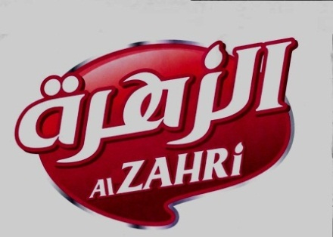

رِاطةياندنى ذمارة (68)
رقم الاعلان(68)

- خاوةنى هيَما :- كؤمثانياى اسوار الديرة بؤ بازرطانى ئةليكترؤنى ذ.م.م/ رةطةزى اماراتى 0
- ناونيشان خاوةنى هيَما :- امارات عربية المتحدة دبي 0
- ناوى هيَما وثؤلَي بةرهةم :- ( TRAICE)-(9 أ,ب,ج,د,ه,و,ز,ح) 0

- ريَكةوت و ذمارةى ثيَشكةش كردنى داواكارى:- (3098) لة 30/3/2016 0
000000000000000000000000000
- مالك العلامة :-شركة اسوار الديرة لتجارة الالكترونيات ذ.م.م/الجنسية الامارات 0
- العنوان الكامل لمالك العلامة :- الامارات العربية المتحدة دبي 0
- اسم العلامة وصنفها :- ( TRAICE)-(9 أ,ب,ج,د,ه,و,ز,ح) 0
- تاريخ ورقم تقديم الطلب :- (3098) في 30/3/2016 0

رِاطةياندنى ذمارة (68)
رقم الاعلان(68)

- خاوةنى هيَما :- كؤمثانياى أيديليزم إندستريز م.م.ح / رةطةزى ئيماراتى 0
- ناونيشان خاوةنى هيَما :-ص.ب.31291 الامارات العربية المتحدة 0
- ناوى هيَما وثؤلَي بةرهةم :- (Co Coal)-(4 ب) 0

- ريَكةوت و ذمارةى ثيَشكةش كردنى داواكارى:- (3099) لة 31/3/2016 0
000000000000000000000000000
- مالك العلامة :- شركة أيديليزم إندستريز م.م.ح /الجنسية الامارات 0
- العنوان الكامل لمالك العلامة :- ص.ب.31291 الامارات العربية المتحدة 0
- اسم العلامة وصنفها :- (Co Coal)-(4 ب) 0
- تاريخ ورقم تقديم الطلب :- (3099) في 31/3/2016 0

رِاطةياندنى ذمارة (68)
رقم الاعلان(68)

- خاوةنى هيَما :- بازرطان شريف رسول سعيد 0
- ناونيشان خاوةنى هيَما :-سليَمانى_ ناوضةى ثيشةسازى 0
- ناوى هيَما وثؤلَي بةرهةم :- ( manizan مانيزان)-(29 ه,35) 0

- ريَكةوت و ذمارةى ثيَشكةش كردنى داواكارى:- (3100) لة 30/3/2016 0
000000000000000000000000000
- مالك العلامة :-التاجر شريف رسول سعيد 0
- العنوان الكامل لمالك العلامة :- السليَمانية_المنطقة الصناعية 0
- اسم العلامة وصنفها :- ( manizan مانيزان)-(29 ه,35) 0
- تاريخ ورقم تقديم الطلب :- (3100) في 30/3/2016 0

رِاطةياندنى ذمارة (68)
رقم الاعلان(68)

- خاوةنى هيَما :- كؤمثانياى خالكا بؤ بةرهةم هيَنلنى دةسمالى كاغةز كلينكس 0
- ناونيشان خاوةنى هيَما :-دهوك_طةرةكى ماسيك 0
- ناوى هيَما وثؤلَي بةرهةم :- ( FRAT فرات)-(16 أ) 0

- ريَكةوت و ذمارةى ثيَشكةش كردنى داواكارى:- (3101) لة 30/3/2016 0
000000000000000000000000000
- مالك العلامة :-شركة خالكا لآنتاج المناديل الورقية والكلينكس 0
- العنوان الكامل لمالك العلامة :- دهوك_محلة ماسيك 0
- اسم العلامة وصنفها :- ( FRAT فرات)-(16 أ) 0
- تاريخ ورقم تقديم الطلب :- (3101) في 30/3/2016 0

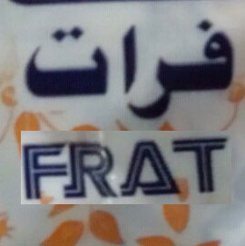

رِاطةياندنى ذمارة (68)
رقم الاعلان(68)

- خاوةنى هيَما :- كؤمثانياى خالكا بؤ بةرهةم هيَنلنى دةسمالى كاغةز كلينكس 0
- ناونيشان خاوةنى هيَما :-دهوك_طةرةكى ماسيك 0
- ناوى هيَما وثؤلَي بةرهةم :- ( DEJLEH دجلة)-(16 أ) 0

- ريَكةوت و ذمارةى ثيَشكةش كردنى داواكارى:- (3102) لة 30/3/2016 0
000000000000000000000000000
- مالك العلامة :-شركة خالكا لآنتاج المناديل الورقية والكلينكس 0
- العنوان الكامل لمالك العلامة :- دهوك_ محلة ماسيك 0
- اسم العلامة وصنفها :- ( DEJLEH دجلة)-(16 أ) 0
- تاريخ ورقم تقديم الطلب :- (3102) في 30/3/2016 0

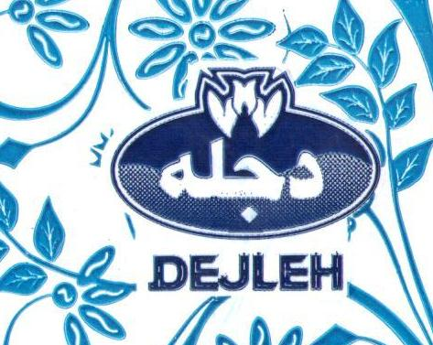

رِاطةياندنى ذمارة (68)
رقم الاعلان(68)

- خاوةنى هيَما :- كؤمثانياى خالكا بؤ بةرهةم هيَنلنى دةسمالى كاغةز كلينكس 0
- ناونيشان خاوةنى هيَما :-دهوك_طةرةكى ماسيك 0
- ناوى هيَما وثؤلَي بةرهةم :- ( AMiR أمير)-(16 أ) 0

- ريَكةوت و ذمارةى ثيَشكةش كردنى داواكارى:- (3103) لة 30/3/2016 0
000000000000000000000000000
- مالك العلامة :-شركة خالكا لآنتاج المناديل الورقية والكلينكس 0
- العنوان الكامل لمالك العلامة :- دهوك_ محلة ماسيك 0
- اسم العلامة وصنفها :- ( AMiR أمير)-(16 أ) 0
- تاريخ ورقم تقديم الطلب :- (3103) في 30/3/2016 0

AMiR أمير

رِاطةياندنى ذمارة (68)
رقم الاعلان(68)

- خاوةنى هيَما :- كؤمثانياى خالكا بؤ بةرهةم هيَنلنى دةسمالى كاغةز كلينكس 0
- ناونيشان خاوةنى هيَما :-دهوك_طةرةكى ماسيك 0
- ناوى هيَما وثؤلَي بةرهةم :- ( SAMiR سمير)-(16 أ) 0

- ريَكةوت و ذمارةى ثيَشكةش كردنى داواكارى:- (3104) لة 30/3/2016 0
000000000000000000000000000
- مالك العلامة :-شركة خالكا لآنتاج المناديل الورقية والكلينكس 0
- العنوان الكامل لمالك العلامة :- دهوك_ محلة ماسيك 0
- اسم العلامة وصنفها :- ( SAMiR سمير)-(16 أ) 0
- تاريخ ورقم تقديم الطلب :- (3104) في 30/3/2016 0

SAMiR سمير

رِاطةياندنى ذمارة (68)
رقم الاعلان(68)

- خاوةنى هيَما :- بازرطان جمعة عمر حمد 0
- ناونيشان خاوةنى هيَما :-هةوليَر_ناوضةى ثيشةسازى باشوور 0
- ناوى هيَما وثؤلَي بةرهةم :- (اكتيف نايس ACTIVE NiCE)-(3 أ,ب) 0

- ريَكةوت و ذمارةى ثيَشكةش كردنى داواكارى:- (3105) لة 12/4/2016 0
000000000000000000000000000
- مالك العلامة :-التاجر جمعة عمر حمد 0
- العنوان الكامل لمالك العلامة :- اربيل_ المنطقة الصناعية الجنوبية 0
- اسم العلامة وصنفها :- (اكتيف نايس ACTIVE NiCE)-(3 أ,ب) 0
- تاريخ ورقم تقديم الطلب :- (3105) في 12/4/2016 0

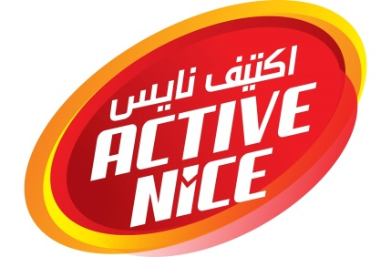

رِاطةياندنى ذمارة (68)
رقم الاعلان(68)

- خاوةنى هيَما :- كؤمثانياى اسيا بؤ بةرهةم هيَنان و دابين كردنى رؤنى ئاميرى بةرهةمة نةوتيةكان/ سنوردار0
- ناونيشان خاوةنى هيَما :- سليَمانى_ شةقامى بازنةيى مةليك محمود0
- ناوى هيَما وثؤلَي بةرهةم :- (Green Blue )-( 2 ج) 0

- ريَكةوت و ذمارةى ثيَشكةش كردنى داواكارى:- (3106) لة 12/4/2016
000000000000000000000000000
- مالك العلامة :- شركة اسيا لآنتاج و تجهيز زيوت المحركات والمنتجات النفطية/ المحدودة0
- العنوان الكامل لمالك العلامة :- السليمانية_ شارع فلكة ملك محمود0
- اسم العلامة وصنفها :- (Green Blue )-( 2 ج) 0
- تاريخ ورقم تقديم الطلب :- (3106) في 12/4/2016 0

رِاطةياندنى ذمارة (68)
رقم الاعلان(68)

- خاوةنى هيَما :- بازرطان اراس برهان عبدالحميد0
- ناونيشان خاوةنى هيَما :- سليَمانى_ طاردن ستى بالخانةى A4نهومى يةكةم 2 0
- ناوى هيَما وثؤلَي بةرهةم :- (AMERICAN LEGEND )-( 34) 0

- ريَكةوت و ذمارةى ثيَشكةش كردنى داواكارى:- (3107) لة 3/4/2016
000000000000000000000000000
- مالك العلامة :- التاجر اراس برهان عبدالحميد 0
- العنوان الكامل لمالك العلامة :- السليمانية_ كاردن ستي عمارة A4 طابق الاول شقة 2 0
- اسم العلامة وصنفها :- (AMERICAN LEGEND )-( 34) 0
- تاريخ ورقم تقديم الطلب :- (3107) في 3/4/2016 0

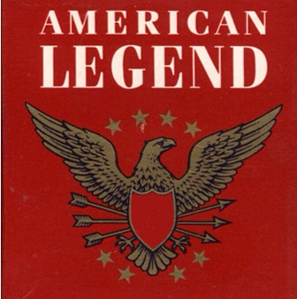

ووشة (AMERICAN) دياركراوى بازرطانية بة تةنها ثاريَزراو نية 0
كلمة (AMERICAN) بيان تجاري غير محمي لوحده 0

رِاطةياندنى ذمارة (68)
رقم الاعلان(68)

- خاوةنى هيَما :- كؤمثانياى وريا حمة كريم على راويذكردنى ياسايى و ثاريَزةرايةتى/ثرؤذةى تاكةكةسى 0
- ناونيشان خاوةنى هيَما :- هةوليَر_شؤرش 0
- ناوى هيَما وثؤلَي بةرهةم :- (دادثةروةر)-( 16 ب,42 ه,35 أ,ب,ج) 0

- ريَكةوت و ذمارةى ثيَشكةش كردنى داواكارى:- (3108) لة 31/3/2016
000000000000000000000000000
- مالك العلامة :- شركة وريا حمة كريم على للاستشارات القانونية والمحاماة/ مشروع فردى 0
- العنوان الكامل لمالك العلامة :- اربيل_شورش 0
- اسم العلامة وصنفها :- (دادثةروةر)-( 16 ب,42 ه,35 أ,ب,ج) 0
- تاريخ ورقم تقديم الطلب :- (3108) في 31/3/2016 0

رِاطةياندنى ذمارة (68)
رقم الاعلان(68)

- خاوةنى هيَما :- بازرطان طه كريم شمس الدين 0
- ناونيشان خاوةنى هيَما :- سليَمانى_ شةقامى ضواتا كون تةنيشت كؤمثانياى فورد 0
- ناوى هيَما وثؤلَي بةرهةم :- (Green Gold)-( 20 أ,ب,ج,د,21 أ) 0

- ريَكةوت و ذمارةى ثيَشكةش كردنى داواكارى:- (3109) لة 4/4/2016
000000000000000000000000000
- مالك العلامة :- التاجر طه كريم شمس الدين 0
- العنوان الكامل لمالك العلامة :- سليَمانية_شارع جواتا كون قرب شركة فورد 0
- اسم العلامة وصنفها :- (Green Gold)-( 20 أ,ب,ج,د,21 أ) 0
- تاريخ ورقم تقديم الطلب :- (3109) في 4/4/2016 0

رِاطةياندنى ذمارة (68)
رقم الاعلان(68)

- خاوةنى هيَما :- بازرطان طه كريم شمس الدين 0
- ناونيشان خاوةنى هيَما :- سليَمانى_ شةقامى ضواتا كون تةنيشت كؤمثانياى فورد 0
- ناوى هيَما وثؤلَي بةرهةم :- (Active plus)-( 3 أ,ب) 0

- ريَكةوت و ذمارةى ثيَشكةش كردنى داواكارى:- (3110) لة 4/4/2016
000000000000000000000000000
- مالك العلامة :- التاجر طه كريم شمس الدين 0
- العنوان الكامل لمالك العلامة :- سليمانية_شارع جواتا كون قرب شركة فورد 0
- اسم العلامة وصنفها :- (Active plus)-( 3 أ,ب) 0
- تاريخ ورقم تقديم الطلب :- (3110) في 4/4/2016 0

رِاطةياندنى ذمارة (68)
رقم الاعلان(68)

- خاوةنى هيَما :- كؤمثانياى امانات القابضة/هاوبةشيةتى طشتى/ رةطةزى ئيماراتى 0
- ناونيشان خاوةنى هيَما :- ص.ب.ذمارة 121012 بر دبى دبى الامارات العربية المتحدة 0
- ناوى هيَما وثؤلَي بةرهةم :- (امانات AMANAT)-( 36 أ,ب,ج,د,41 أ,ب,ج,د, 42 ج,د) 0

- ريَكةوت و ذمارةى ثيَشكةش كردنى داواكارى:- (3111) لة 4/4/2016
000000000000000000000000000
- مالك العلامة :- شركة امانات القابضة /مساهمة عامة/ الجنسية امارات 0
- العنوان الكامل لمالك العلامة :- ص.ب.رقم 121012 بر دبى دبى الامارات العربية المتحدة 0
- اسم العلامة وصنفها :- (امانات AMANAT)-( 36 أ,ب,ج,د,41 أ,ب,ج,د, 42 ج,د) 0
- تاريخ ورقم تقديم الطلب :- (3111) في 4/4/2016 0

امانات AMANAT

رِاطةياندنى ذمارة (68)
رقم الاعلان(68)

- خاوةنى هيَما :- كؤمثانياى جبار على محمد رضا 0
- ناونيشان خاوةنى هيَما :- سليَمانى-ناحيةى عربةت 0
- ناوى هيَما وثؤلَي بةرهةم :- (BERLIN BC)-( 6 ز,11,9) 0

- ريَكةوت و ذمارةى ثيَشكةش كردنى داواكارى:- (3112) لة 30/3/2016
000000000000000000000000000
- مالك العلامة :- شركة جبار على محمد رضا 0
- العنوان الكامل لمالك العلامة :- سليَمانية- ناحية عربةت 0
- اسم العلامة وصنفها :- (BERLIN BC)-( 6 ز,11,9)0
- تاريخ ورقم تقديم الطلب :- (3112) في 30/3/2016 0

رِاطةياندنى ذمارة (68)
رقم الاعلان(68)

- خاوةنى هيَما :- كؤمثانياى ئالآ بؤ دروست كردنى خواردنةوة طازياكان و ئاوى كانزايى/سنوردار 0
- ناونيشان خاوةنى هيَما :- سليَمانى_دةربةندى بازيان 0
- ناوى هيَما وثؤلَي بةرهةم :- (سليَمانى Slemani)-( 32 ب) 0

- ريَكةوت و ذمارةى ثيَشكةش كردنى داواكارى:- (3113) لة 12/4/2016
000000000000000000000000000
- مالك العلامة :- شركة ئالآ لصناعة المشروبات الغازية والمياه المعدنية/المحدودة 0
- العنوان الكامل لمالك العلامة :- السليمانية_ دربندى بازيان 0
- اسم العلامة وصنفها :- (سليَمانى Slemani)-( 32 ب) 0
- تاريخ ورقم تقديم الطلب :- (3113) في 12/4/2016 0

رِاطةياندنى ذمارة (68)
رقم الاعلان(68)

- خاوةنى هيَما :- كؤمثانياى زيَر بؤ برذاندن و لةكيس كردنى ضةرةزات 0
- ناونيشان خاوةنى هيَما :- هةوليَر_ ناوضةى ثيشةسازى كةسنةزان 0
- ناوى هيَما وثؤلَي بةرهةم :- (معمل كرزات زير مع الشكل)-( 29 ز,31 أ) 0

- ريَكةوت و ذمارةى ثيَشكةش كردنى داواكارى:- (3114) لة 11/4/2016
000000000000000000000000000
- مالك العلامة :- شركة زير لتحميص والتعبئة وتكس الجرزات 0
- العنوان الكامل لمالك العلامة :- اربيل_المنطقة الصناعية كسنزان 0
- اسم العلامة وصنفها :- (معمل كرزات زير مع الشكل)-( 29 ز,31 أ) 0
- تاريخ ورقم تقديم الطلب :- (3114) في 11/4/2016 0

رِاطةياندنى ذمارة (68)
رقم الاعلان(68)

- خاوةنى هيَما :- كؤمثانياى زيَر بؤ برذاندن و لةكيس كردنى ضةرةزات 0
- ناونيشان خاوةنى هيَما :- هةوليَر_ ناوضةى ثيشةسازى كةسنةزان 0
- ناوى هيَما وثؤلَي بةرهةم :- (كارطةى ضةرةزاتى زير مع الشكل)-( 29 ز,31 أ) 0

- ريَكةوت و ذمارةى ثيَشكةش كردنى داواكارى:- (3115) لة 11/4/2016
000000000000000000000000000
- مالك العلامة :- شركة زير لتحميص والتعبئة وتكس الجرزات 0
- العنوان الكامل لمالك العلامة :- اربيل_المنطقة الصناعية كسنزان 0
- اسم العلامة وصنفها :- (كارطةى ضةرةزاتى زير مع الشكل)-( 29 ز,31 أ) 0
- تاريخ ورقم تقديم الطلب :- (3115) في 11/4/2016 0

رِاطةياندنى ذمارة (68)
رقم الاعلان(68)

- خاوةنى هيَما :- كؤمثانياى زيَر بؤ برذاندن و لةكيس كردنى ضةرةزات 0
- ناونيشان خاوةنى هيَما :- هةوليَر_ ناوضةى ثيشةسازى كةسنةزان 0
- ناوى هيَما وثؤلَي بةرهةم :- (ئاو تاك مع الشكل)-( 30,29) 0

- ريَكةوت و ذمارةى ثيَشكةش كردنى داواكارى:- (3116) لة 11/4/2016
000000000000000000000000000
- مالك العلامة :- شركة زير لتحميص والتعبئة وتكس الجرزات 0
- العنوان الكامل لمالك العلامة :- اربيل_المنطقة الصناعية كسنزان 0
- اسم العلامة وصنفها :- (ئاو تاك مع الشكل)-( 30,29) 0
- تاريخ ورقم تقديم الطلب :- (3116) في 11/4/2016 0

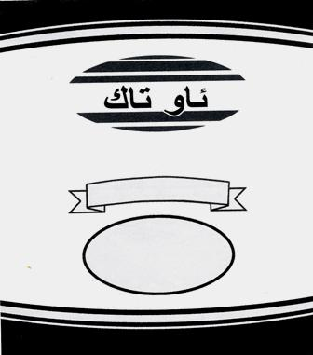

رِاطةياندنى ذمارة (68)
رقم الاعلان(68)

- خاوةنى هيَما :- كؤمثانياى زيَر بؤ برذاندن و لةكيس كردنى ضةرةزات 0
- ناونيشان خاوةنى هيَما :- هةوليَر_ ناوضةى ثيشةسازى كةسنةزان 0
- ناوى هيَما وثؤلَي بةرهةم :- (زير تاك مع الشكل)-( 29 ز,31 أ) 0

- ريَكةوت و ذمارةى ثيَشكةش كردنى داواكارى:- (3117) لة 11/4/2016
000000000000000000000000000
- مالك العلامة :- شركة زير لتحميص والتعبئة وتكس الجرزات 0
- العنوان الكامل لمالك العلامة :- اربيل_المنطقة الصناعية كسنزان 0
- اسم العلامة وصنفها :- (زير تاك مع الشكل)-( 29 ز,31 أ) 0
- تاريخ ورقم تقديم الطلب :- (3117) في 4/4/2016 0

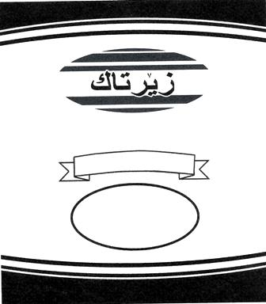

رِاطةياندنى ذمارة (68)
رقم الاعلان(68)

- خاوةنى هيَما :- كؤمثانياى زيَر بؤ برذاندن و لةكيس كردنى ضةرةزات 0
- ناونيشان خاوةنى هيَما :- هةوليَر_ ناوضةى ثيشةسازى كةسنةزان 0
- ناوى هيَما وثؤلَي بةرهةم :- (Kargey cerezaty ZER مع الشكل)-( 29 ز,31 أ) 0

- ريَكةوت و ذمارةى ثيَشكةش كردنى داواكارى:- (3118) لة 11/4/2016
000000000000000000000000000
- مالك العلامة :- شركة زير لتحميص والتعبئة وتكس الجرزات 0
- العنوان الكامل لمالك العلامة :- اربيل_المنطقة الصناعية كسنزان 0
- اسم العلامة وصنفها :- (Kargey cerezaty ZER مع الشكل)-( 29 ز,31 أ 0
- تاريخ ورقم تقديم الطلب :- (3118) في 11/4/2016 0

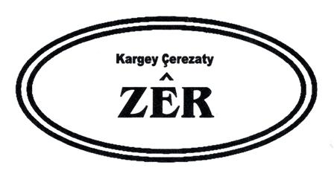

رِاطةياندنى ذمارة (68)
رقم الاعلان(68)

- خاوةنى هيَما :- كؤمثانياى زيَر بؤ برذاندن و لةكيس كردنى ضةرةزات 0
- ناونيشان خاوةنى هيَما :- هةوليَر_ ناوضةى ثيشةسازى كةسنةزان 0
- ناوى هيَما وثؤلَي بةرهةم :- (AWTAK مع الشكل)-( 30,29) 0

- ريَكةوت و ذمارةى ثيَشكةش كردنى داواكارى:- (3119) لة 11/4/2016
000000000000000000000000000
- مالك العلامة :- شركة زير لتحميص والتعبئة وتكس الجرزات 0
- العنوان الكامل لمالك العلامة :- اربيل_المنطقة الصناعية كسنزان 0
- اسم العلامة وصنفها :- (AWTAK مع الشكل)-( 30,29)0
- تاريخ ورقم تقديم الطلب :- (3119) في 11/4/2016 0

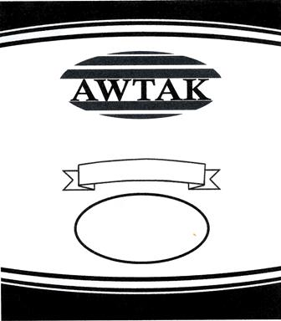

رِاطةياندنى ذمارة (68)
رقم الاعلان(68)

- خاوةنى هيَما :- كؤمثانياى زيَر بؤ برذاندن و لةكيس كردنى ضةرةزات 0
- ناونيشان خاوةنى هيَما :- هةوليَر_ ناوضةى ثيشةسازى كةسنةزان 0
- ناوى هيَما وثؤلَي بةرهةم :- (awtak مع الشكل)-( 30,29) 0

- ريَكةوت و ذمارةى ثيَشكةش كردنى داواكارى:- (3120) لة 11/4/2016
000000000000000000000000000
- مالك العلامة :- شركة زير لتحميص والتعبئة وتكس الجرزات 0
- العنوان الكامل لمالك العلامة :- اربيل_المنطقة الصناعية كسنزان 0
- اسم العلامة وصنفها :- (awtak مع الشكل)-( 30,29) 0
- تاريخ ورقم تقديم الطلب :- (3120) في 11/4/2016 0

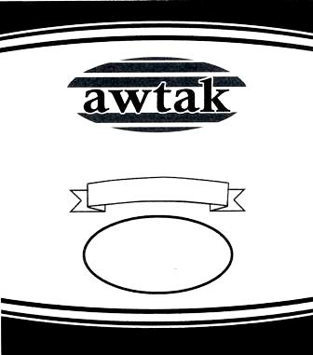

رِاطةياندنى ذمارة (68)
رقم الاعلان(68)

- خاوةنى هيَما :- كؤمثانياى زيَر بؤ برذاندن و لةكيس كردنى ضةرةزات 0
- ناونيشان خاوةنى هيَما :- هةوليَر_ ناوضةى ثيشةسازى كةسنةزان 0
- ناوى هيَما وثؤلَي بةرهةم :- (Z مع الشكل)-( 30,29) 0

- ريَكةوت و ذمارةى ثيَشكةش كردنى داواكارى:- (3121) لة 11/4/2016
000000000000000000000000000
- مالك العلامة :- شركة زير لتحميص والتعبئة وتكس الجرزات 0
- العنوان الكامل لمالك العلامة :- اربيل_المنطقة الصناعية كسنزان 0
- اسم العلامة وصنفها :- (Z مع الشكل)-( 30,29) 0
- تاريخ ورقم تقديم الطلب :- (3121) في 11/4/2016 0

رِاطةياندنى ذمارة (68)
رقم الاعلان(68)

- خاوةنى هيَما :- بازرطان كريم حسين محمود 0
- ناونيشان خاوةنى هيَما :- سليًَمانى _ ماركيتى دووبرا 0
- ناوى هيَما وثؤلَي بةرهةم :- (زيَوكة ZEWAKA مع الشكل)-( 6 ل,8 أ,ب,32,30,29,11 ب) 0

- ريَكةوت و ذمارةى ثيَشكةش كردنى داواكارى:- (3122) لة 11/4/2016
000000000000000000000000000
- مالك العلامة :- التاجر كريم حسين محمود 0
- العنوان الكامل لمالك العلامة :- السليَمانية _أسواق دوبرا 0
- اسم العلامة وصنفها :- (زيَوكة ZEWAKA مع الشكل)-( 6 ل,8 أ,ب,32,30,29,11 ب) 0
- تاريخ ورقم تقديم الطلب :- (3122) في 4/4/2016 0

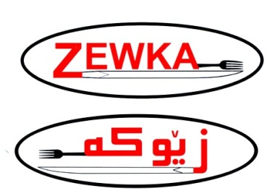

رِاطةياندنى ذمارة (68)
رقم الاعلان(68)

- خاوةنى هيَما :- كؤمثانياى ARIKAN PLASTIK VE KIRTASIYE SANAYI IC VE DIS TICARET LIMITED/ رةطةزى توركى 0
- ناونيشان خاوةنى هيَما :- Orhangazi cad huzur is merkezi no:25d bagciler istanbul 0
- ناوى هيَما وثؤلَي بةرهةم :- (FATOS BEBE)-( 42,28,24,21,20,16,12,11,10,9,8,5,3) 0

- ريَكةوت و ذمارةى ثيَشكةش كردنى داواكارى:- (3123) لة 12/4/2016
000000000000000000000000000
- مالك العلامة :- شركة ARIKAN PLASTIK VE KIRTASIYE SANAYI IC VE DIS TICARET LIMITED/ الجنسية تركيا 0
- العنوان الكامل لمالك العلامة :- Orhangazi cad huzur is merkezi no:25d bagciler istanbul 0
- اسم العلامة وصنفها :- (FATOS BEBE)-( 42,28,24,21,20,16,12,11,10,9,8,5,3) 0
- تاريخ ورقم تقديم الطلب :- (3123) في 12/4/2016 0

رِاطةياندنى ذمارة (68)
رقم الاعلان(68)

- خاوةنى هيَما :- كؤمثانياى ARIKAN PLASTIK VE KIRTASIYE SANAYI IC VE DIS TICARET LIMITED/ رةطةزى توركى 0
- ناونيشان خاوةنى هيَما :- Orhangazi cad huzur is merkezi no:25d bagciler istanbul 0
- ناوى هيَما وثؤلَي بةرهةم :- (bebeneo)-( 42,28,24,21,20,16,12,11,10,9,8,5,3) 0

- ريَكةوت و ذمارةى ثيَشكةش كردنى داواكارى:- (3124) لة 12/4/2016
000000000000000000000000000
- مالك العلامة :- شركة ARIKAN PLASTIK VE KIRTASIYE SANAYI IC VE DIS TICARET LIMITED/ الجنسية تركيا 0
- العنوان الكامل لمالك العلامة :- Orhangazi cad huzur is merkezi no:25d bagciler istanbul 0
- اسم العلامة وصنفها :- (bebeneo)-( 42,28,24,21,20,16,12,11,10,9,8,5,3) 0
- تاريخ ورقم تقديم الطلب :- (3124) في 12/4/2016 0

رِاطةياندنى ذمارة (68)
رقم الاعلان(68)

- خاوةنى هيَما :- كؤمثانياى ARIKAN PLASTIK VE KIRTASIYE SANAYI IC VE DIS TICARET LIMITED/ رةطةزى توركى 0
- ناونيشان خاوةنى هيَما :- Orhangazi cad huzur is merkezi no:25d bagciler istanbul 0
- ناوى هيَما وثؤلَي بةرهةم :- (babylux)-( 42,28,24,21,20,16,12,11,10,9,8,5,3) 0

- ريَكةوت و ذمارةى ثيَشكةش كردنى داواكارى:- (3125) لة 12/4/2016
000000000000000000000000000
- مالك العلامة :- شركة ARIKAN PLASTIK VE KIRTASIYE SANAYI IC VE DIS TICARET LIMITED/ الجنسية تركيا 0
- العنوان الكامل لمالك العلامة :- Orhangazi cad huzur is merkezi no:25d bagciler istanbul 0
- اسم العلامة وصنفها :- (babylux)-( 42,28,24,21,20,16,12,11,10,9,8,5,3) 0
- تاريخ ورقم تقديم الطلب :- (3125) في 12/4/2016 0

رِاطةياندنى ذمارة (68)
رقم الاعلان(68)

- خاوةنى هيَما :- كؤمثانياى ARIKAN PLASTIK VE KIRTASIYE SANAYI IC VE DIS TICARET LIMITED/ رةطةزى توركى 0
- ناونيشان خاوةنى هيَما :- Orhangazi cad huzur is merkezi no:25d bagciler istanbul 0
- ناوى هيَما وثؤلَي بةرهةم :- (Sweet baby)-( 42,28,24,21,20,16,12,11,10,9,8,5,3) 0

- ريَكةوت و ذمارةى ثيَشكةش كردنى داواكارى:- (3126) لة 12/4/2016
000000000000000000000000000
- مالك العلامة :- شركة ARIKAN PLASTIK VE KIRTASIYE SANAYI IC VE DIS TICARET LIMITED/ الجنسية تركيا 0
- العنوان الكامل لمالك العلامة :- Orhangazi cad huzur is merkezi no:25d bagciler istanbul 0
- اسم العلامة وصنفها :- (Sweet baby)-( 42,28,24,21,20,16,12,11,10,9,8,5,3) 0
- تاريخ ورقم تقديم الطلب :- (3126) في 12/4/2016 0

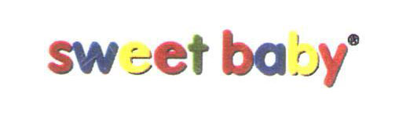

رِاطةياندنى ذمارة (68)
رقم الاعلان(68)

- خاوةنى هيَما :- كؤمثانياى ثيَرست بؤ بازرطانى طشتى و بةرهةم هيَنانى رؤنى ئؤتؤمبيَل/سنوردار 0
- ناونيشان خاوةنى هيَما :- هةوليَر_ 100م نزيك فاملى مؤل 0
- ناوى هيَما وثؤلَي بةرهةم :- (LIQUID LUBE مع الشكل)-( 4 أ) 0

- ريَكةوت و ذمارةى ثيَشكةش كردنى داواكارى:- (3127) لة 13/4/2016
000000000000000000000000000
- مالك العلامة :- شركة ثيَرست للتجارة العامة و انتاج زيوت السيارات/المحدودة 0
- العنوان الكامل لمالك العلامة :- اربيل_100م قرب فاملى مول 0
- اسم العلامة وصنفها :- (LIQUID LUBE مع الشكل)-( 4 أ) 0
- تاريخ ورقم تقديم الطلب :- (3127) في 13/4/2016 0

رِاطةياندنى ذمارة (68)
رقم الاعلان(68)

- خاوةنى هيَما :- كؤمثانياى ثيَرست بؤ بازرطانى طشتى و بةرهةم هيَنانى رؤنى ئؤتؤمبيَل/سنوردار 0
- ناونيشان خاوةنى هيَما :- هةوليَر_ 100م نزيك فاملى مؤل 0
- ناوى هيَما وثؤلَي بةرهةم :- (M MOBILISE مع الشكل)-( 4 أ) 0

- ريَكةوت و ذمارةى ثيَشكةش كردنى داواكارى:- (3128) لة 13/4/2016
000000000000000000000000000
- مالك العلامة :- شركة ثيَرست للتجارة العامة و انتاج زيوت السيارات/المحدودة 0
- العنوان الكامل لمالك العلامة :- اربيل_100م قرب فاملى مول 0
- اسم العلامة وصنفها :- (M MOBILISE مع الشكل)-( 4 أ) 0
- تاريخ ورقم تقديم الطلب :- (3128) في 13/4/2016 0

رِاطةياندنى ذمارة (68)
رقم الاعلان(68)

- خاوةنى هيَما :- كؤمثانياى ثيَرست بؤ بازرطانى طشتى و بةرهةم هيَنانى رؤنى ئؤتؤمبيَل/سنوردار 0
- ناونيشان خاوةنى هيَما :- هةوليَر_ 100م نزيك فاملى مؤل 0
- ناوى هيَما وثؤلَي بةرهةم :- (TOTALITY مع الشكل)-( 4 أ) 0

- ريَكةوت و ذمارةى ثيَشكةش كردنى داواكارى:- (3129) لة 13/4/2016
000000000000000000000000000
- مالك العلامة :- شركة ثيَرست للتجارة العامة و انتاج زيوت السيارات/المحدودة 0
- العنوان الكامل لمالك العلامة :- اربيل_100م قرب فاملى مول 0
- اسم العلامة وصنفها :- (TOTALITY مع الشكل)-( 4 أ) 0
- تاريخ ورقم تقديم الطلب :- (3129) في 13/4/2016 0

رِاطةياندنى ذمارة (68)
رقم الاعلان(68)

- خاوةنى هيَما :- كؤمثانياى LG Corp / رةطةزى كؤرى 0
- ناونيشان خاوةنى هيَما :- 20 yeouido dong yeongdeungpo gu seoul 150/721 republic of korea 0
- ناوى هيَما وثؤلَي بةرهةم :- ( LG شكل)-( 7 أ,ج,9 أ,ب,ج,د,ه,و,ح,10 أ,11 أ,ب,ج,د,ه,و,ز ,ح,37 ب,ج ) 0

- ريَكةوت و ذمارةى ثيَشكةش كردنى داواكارى:- (3130) لة 12/4/2016
000000000000000000000000000
- مالك العلامة :- شركة LG Corp /الجنسية كوريا 0
- العنوان الكامل لمالك العلامة :- 20 yeouido dong yeongdeungpo gu seoul 150/721 republic of korea 0
- اسم العلامة وصنفها ( LG شكل)-( 7 أ,ج,9 أ,ب,ج,د,ه,و,ح,10 أ,11 أ,ب,ج,د,ه,و,ز ,ح,37 ب,ج ) 0
- تاريخ ورقم تقديم الطلب :- (3130) في 12/4/2016 0

رِاطةياندنى ذمارة (68)
رقم الاعلان(68)

- خاوةنى هيَما :- كؤمثانياى LG Corp / رةطةزى كؤرى 0
- ناونيشان خاوةنى هيَما :- 20 yeouido dong yeongdeungpo gu seoul 150/721 republic of korea 0
- ناوى هيَما وثؤلَي بةرهةم :- ( LG مع الشكل)-( 7 أ,ج,9 أ,ب,ج,د,ه,و,ح,10 أ,11 أ,ب,ج,د,ه,و,ز ,ح,37 ب,ج ) 0

- ريَكةوت و ذمارةى ثيَشكةش كردنى داواكارى:- (3131) لة 12/4/2016
000000000000000000000000000
- مالك العلامة :- شركة LG Corp /الجنسية كوريا 0
- العنوان الكامل لمالك العلامة :- 20 yeouido dong yeongdeungpo gu seoul 150/721 republic of korea 0
- اسم العلامة وصنفها ( LG مع الشكل)-( 7 أ,ج,9 أ,ب,ج,د,ه,و,ح,10 أ,11 أ,ب,ج,د,ه,و,ز ,ح,37 ب,ج ) 0
- تاريخ ورقم تقديم الطلب :- (3131) في 12/4/2016 0

رِاطةياندنى ذمارة (68)
رقم الاعلان(68)

- خاوةنى هيَما :- بازرطان توانا جمال حمدامين 0
- ناونيشان خاوةنى هيَما :- هةوليَر_ ناوضةى ثيشةسازى كةسنةزان 0
- ناوى هيَما وثؤلَي بةرهةم :- (المنحش AL Muneish)-( 29 ه,و) 0

- ريَكةوت و ذمارةى ثيَشكةش كردنى داواكارى:- (3132) لة 12/4/2016
000000000000000000000000000
- مالك العلامة :- التاجر توانا جمال حمدامين 0
- العنوان الكامل لمالك العلامة :- اربيل_المنطقة الصناعية كسنزان 0
- اسم العلامة وصنفها :- (المنحش AL Muneish)-( 29 ه,و) 0
- تاريخ ورقم تقديم الطلب :- (3132) في 12/4/2016 0

رِاطةياندنى ذمارة (68)
رقم الاعلان(68)

- خاوةنى هيَما :- بازرطان توانا جمال حمدامين 0
- ناونيشان خاوةنى هيَما :- هةوليَر_ ناوضةى ثيشةسازى كةسنةزان 0
- ناوى هيَما وثؤلَي بةرهةم :- ( Dialect دياليكت)-( 29 ه,و) 0

- ريَكةوت و ذمارةى ثيَشكةش كردنى داواكارى:- (3133) لة 12/4/2016
000000000000000000000000000
- مالك العلامة :- التاجر توانا جمال حمدامين 0
- العنوان الكامل لمالك العلامة :- اربيل_المنطقة الصناعية كسنزان 0
- اسم العلامة وصنفها :- ( Dialect دياليكت)-( 29 ه,و) 0
- تاريخ ورقم تقديم الطلب :- (3133) في 12/4/2016 0

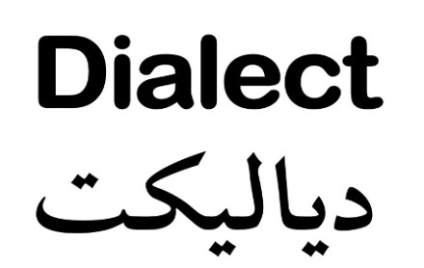

رِاطةياندنى ذمارة (68)
رقم الاعلان(68)

- خاوةنى هيَما :- بازرطان حسن رحيم احمد 0
- ناونيشان خاوةنى هيَما :- سليَمانى _ طةرةكى راثةرين 0
- ناوى هيَما وثؤلَي بةرهةم :- (عبدالسلام ABDULSALAM مع الشكل)-( 30,29) 0

- ريَكةوت و ذمارةى ثيَشكةش كردنى داواكارى:- (3134) لة 12/4/2016
000000000000000000000000000
- مالك العلامة :- التاجر حسن رحيم احمد 0
- العنوان الكامل لمالك العلامة :- السليَمانية_محلة رابةرين 0
- اسم العلامة وصنفها :- (عبدالسلام ABDULSALAM مع الشكل)-( 30,29) 0
- تاريخ ورقم تقديم الطلب :- (3134) في 12/4/2016 0

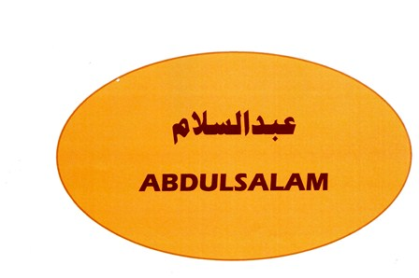

رِاطةياندنى ذمارة (68)
رقم الاعلان(68)

- خاوةنى هيَما :- بازرطان رزاق اوسمان حمد 0
- ناونيشان خاوةنى هيَما :- هةوليَر_ خةبات 0
- ناوى هيَما وثؤلَي بةرهةم :- (SPIDER-MAN SNACKS)-( 29 ز,ب,31 أ) 0

- ريَكةوت و ذمارةى ثيَشكةش كردنى داواكارى:- (3135) لة 13/4/2016
000000000000000000000000000
- مالك العلامة :- التاجر رزاق اوسمان حمد 0
- العنوان الكامل لمالك العلامة :- اربيل_ خةبات 0
- اسم العلامة وصنفها :- (SPIDER-MAN SNACKS)-( 29 ز,ب,31 أ) 0
- تاريخ ورقم تقديم الطلب :- (3135) في 13/4/2016 0

رِاطةياندنى ذمارة (68)
رقم الاعلان(68)

- خاوةنى هيَما :- بازرطان رزاق اوسمان حمد 0
- ناونيشان خاوةنى هيَما :- هةوليَر_ خةبات 0
- ناوى هيَما وثؤلَي بةرهةم :- (بابا عضلنجي Karamesh)-( 29 ز,ب,31 أ) 0

- ريَكةوت و ذمارةى ثيَشكةش كردنى داواكارى:- (3136) لة 13/4/2016
000000000000000000000000000
- مالك العلامة :- التاجر رزاق اوسمان حمد 0
- العنوان الكامل لمالك العلامة :- اربيل_ خةبات 0
- اسم العلامة وصنفها :- (بابا عضلنجي Karamesh)-( 29 ز,ب,31 أ) 0
- تاريخ ورقم تقديم الطلب :- (3136) في 13/4/2016 0

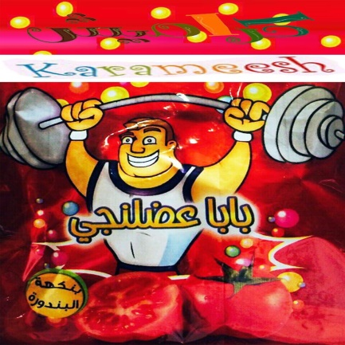

رِاطةياندنى ذمارة (68)
رقم الاعلان(68)

- خاوةنى هيَما :- بازرطان رزاق اوسمان حمد 0
- ناونيشان خاوةنى هيَما :- هةوليَر_ خةبات 0
- ناوى هيَما وثؤلَي بةرهةم :- (تايكواندو TAEKWONDO)-( 29 ز,ب,31 أ) 0

- ريَكةوت و ذمارةى ثيَشكةش كردنى داواكارى:- (3137) لة 13/4/2016
000000000000000000000000000
- مالك العلامة :- التاجر رزاق اوسمان حمد 0
- العنوان الكامل لمالك العلامة :- اربيل_ خةبات 0
- اسم العلامة وصنفها :- (تايكواندو TAEKWONDO)-( 29 ز,ب,31 أ) 0
- تاريخ ورقم تقديم الطلب :- (3137) في 13/4/2016 0

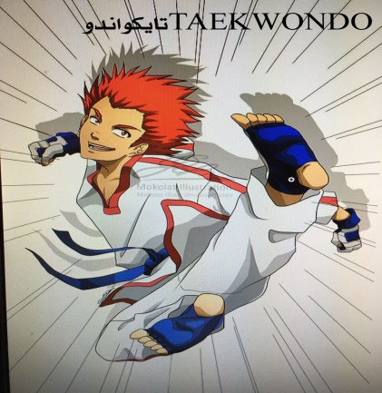

رِاطةياندنى ذمارة (68)
رقم الاعلان(68)

- خاوةنى هيَما :- كؤمثانياى MOVE MILLENIUM بؤ بازرطانى طشتى / سنوردار 0
- ناونيشان خاوةنى هيَما :- هةوليَر_ شةقامى طولان صؤفى مؤل 0
- ناوى هيَما وثؤلَي بةرهةم :- (KING SIAMANTO مع الشكل)-(34) 0

- ريَكةوت و ذمارةى ثيَشكةش كردنى داواكارى:- (3138) لة 18/4/2016
000000000000000000000000000
- مالك العلامة :- شركة MOVE MILLENIUM للتجارة العامة/المحدودة 0
- العنوان الكامل لمالك العلامة :- اربيل_شارع طولان صوفى مول 0
- اسم العلامة وصنفها :- (KING SIAMANTO مع الشكل)-(34) 0
- تاريخ ورقم تقديم الطلب :- (3138) في 18/4/2016 0

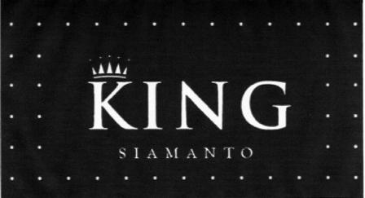

رِاطةياندنى ذمارة (68)
رقم الاعلان(68)

- خاوةنى هيَما :- كؤمثانياى H.H.X بؤ بازرطانى كةرستةى يةدةطى ئؤتؤمبيَل و بازرطانى كةل و ثةلى جوانكارى ئؤتؤمبيل / سنوردار0
- ناونيشان خاوةنى هيَما :- هةوليَر_ ناوضةى ثيشةسازى باكور 0
- ناوى هيَما وثؤلَي بةرهةم :- (BAW)-( 6 ل,7 أ) 0

- ريَكةوت و ذمارةى ثيَشكةش كردنى داواكارى:- (3139) لة 17/4/2016
000000000000000000000000000
- مالك العلامة :- شركة H.H.X لتجارة المواد الآحتياطية للسيارات و تجارة مواد الزينة للسيارات /المحدودة 0
- العنوان الكامل لمالك العلامة :- اربيل_ المنطقة الصناعة الشمالية 0
- اسم العلامة وصنفها :- (BAW)-( 6 ل,7 أ) 0
- تاريخ ورقم تقديم الطلب :- (3139) في 17/4/2016 0

رِاطةياندنى ذمارة (68)
رقم الاعلان(68)

- خاوةنى هيَما :- بازرطان سةروةر رسول فتاح 0
- ناونيشان خاوةنى هيَما :- سليَمانى _ طةرةكى مامؤستايان 0
- ناوى هيَما وثؤلَي بةرهةم :- (ئايليَكس ilex)-( 11,9,7) 0

- ريَكةوت و ذمارةى ثيَشكةش كردنى داواكارى:- (3140) لة 13/4/2016
000000000000000000000000000
- مالك العلامة :- التاجر سةروةر رسول فتاح 0
- العنوان الكامل لمالك العلامة :- السليَملنية_ محلة ماموستايان 0
- اسم العلامة وصنفها :- (ئايليَكس ilex)-( 11,9,7) 0
- تاريخ ورقم تقديم الطلب :- (3140) في 13/4/2016 0

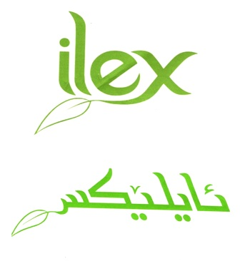

رِاطةياندنى ذمارة (68)
رقم الاعلان(68)

- خاوةنى هيَما :- بازرطان حسن رحيم احمد 0
- ناونيشان خاوةنى هيَما :- سليَمانى _ طةرةكى راثةرين 0
- ناوى هيَما وثؤلَي بةرهةم :- (مع شكل شمشاد SHEMSHAD)-( 30,29) 0

- ريَكةوت و ذمارةى ثيَشكةش كردنى داواكارى:- (3141) لة 12/4/2016
000000000000000000000000000
- مالك العلامة :- التاجر حسن رحيم احمد 0
- العنوان الكامل لمالك العلامة :- السليَمانية_محلة رابةرين 0
- اسم العلامة وصنفها :- (مع شكل شمشاد SHEMSHAD)-( 30,29) 0
- تاريخ ورقم تقديم الطلب :- (3141) في 12/4/2016 0

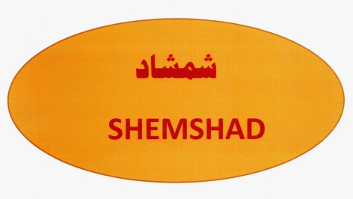

رِاطةياندنى ذمارة (68)
رقم الاعلان(68)

- خاوةنى هيَما :- بازرطان عبدالباسط عباس محمد 0
- ناونيشان خاوةنى هيَما :- هةوليَر_ ناوضةى ثيشةسازى باكور 0
- ناوى هيَما وثؤلَي بةرهةم :- (الحصان الذهبي GOLDEN HORSE مع الشكل)-( 3029 ,31،جطة لة 30ب ضا) 0

- ريَكةوت و ذمارةى ثيَشكةش كردنى داواكارى:- (3142) لة 17/4/2016
000000000000000000000000000
- مالك العلامة :- التاجر عبدالباسط عباس محمد 0
- العنوان الكامل لمالك العلامة :- اربيل_ المنطقة الصناعية الشمالية 0
- اسم العلامة وصنفها :- (الحصان الذهبي GOLDEN HORSE مع الشكل)-( 30,29 ,31،ماعدا 30ب شاي) 0
- تاريخ ورقم تقديم الطلب :- (3142) في 17/4/2016 0

رِاطةياندنى ذمارة (68)
رقم الاعلان(68)

- خاوةنى هيَما :- كؤمثانياى زينة بؤ دروست كردنى ضثسى طةنمةشامى 0
- ناونيشان خاوةنى هيَما :- دهوك_ قةزاى بةردةرةش 0
- ناوى هيَما وثؤلَي بةرهةم :- (زينة ZENAمع الشكل)-( 35 ب,ج) 0

- ريَكةوت و ذمارةى ثيَشكةش كردنى داواكارى:- (3143) لة 12/4/2016
000000000000000000000000000
- مالك العلامة :- شركة زينة لآنتاج جبس الذرة الصفراء 0
- العنوان الكامل لمالك العلامة :- دهوك_ قةزاى بةردةرةش 0
- اسم العلامة وصنفها :- (زينة ZENAمع الشكل)-( 35 ب,ج) 0
- تاريخ ورقم تقديم الطلب :- (3143) في 12/4/2016 0

رِاطةياندنى ذمارة (68)
رقم الاعلان(68)

- خاوةنى هيَما :- كؤمثانياى زينة بؤ دروست كردنى ضثسى طةنمةشامى 0
- ناونيشان خاوةنى هيَما :- دهوك_ قةزاى بةردةرةش 0
- ناوى هيَما وثؤلَي بةرهةم :- (ZiKOمع الشكل)-( 29 ز,31 أ) 0

- ريَكةوت و ذمارةى ثيَشكةش كردنى داواكارى:- (3144) لة 12/4/2016
000000000000000000000000000
- مالك العلامة :- شركة زينة لآنتاج جبس الذرة الصفراء 0
- العنوان الكامل لمالك العلامة :- دهوك_ قةزاى بةردةرةش 0
- اسم العلامة وصنفها :- (ZiKOمع الشكل)-( 29 ز,31 أ) 0
- تاريخ ورقم تقديم الطلب :- (3144) في 12/4/2016 0

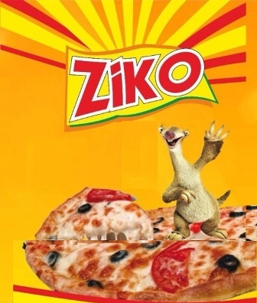

رِاطةياندنى ذمارة (68)
رقم الاعلان(68)

- خاوةنى هيَما :- كؤمثانياى work hard بؤ بازرطانى طشتى0
- ناونيشان خاوةنى هيَما :- دهؤك_ شةقامى kro 0
- ناوى هيَما وثؤلَي بةرهةم :- (PARK BAZAAR مع الشكل )-( 35 ب,ج,42 ح) 0

- ريَكةوت و ذمارةى ثيَشكةش كردنى داواكارى:- (3145) لة 17/4/2016
000000000000000000000000000
- مالك العلامة :- شركة work hard للتجارة العامة 0
- العنوان الكامل لمالك العلامة :- دهوك_ شارع kro 0
- اسم العلامة وصنفها :- (PARK BAZAAR مع الشكل )-( 35 ب,ج,42 ح) 0
- تاريخ ورقم تقديم الطلب :- (3145) في 17/4/2016 0

رِاطةياندنى ذمارة (68)
رقم الاعلان(68)

- خاوةنى هيَما :- كؤمثانياى work hard بؤ بازرطانى طشتى0
- ناونيشان خاوةنى هيَما :- دهؤك_ شةقامى kro 0
- ناوى هيَما وثؤلَي بةرهةم :- (هةمى رؤذان ب بهاييَن ئةرزان مع الشكل )-( 35 ب,ج,42 ح) 0

- ريَكةوت و ذمارةى ثيَشكةش كردنى داواكارى:- (3146) لة 17/4/2016
000000000000000000000000000
- مالك العلامة :- شركة work hard للتجارة العامة 0
- العنوان الكامل لمالك العلامة :- دهوك_ شارع kro 0
- اسم العلامة وصنفها :- (هةمى رؤذان ب بهاييَن ئةرزان مع الشكل )-( 35 ب,ج,42 ح) 0
- تاريخ ورقم تقديم الطلب :- (3146) في 17/4/2016 0

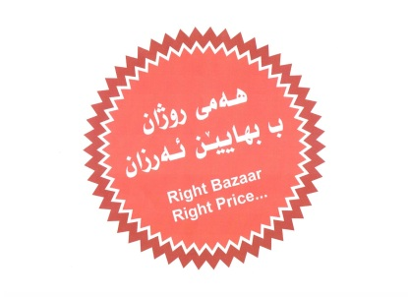

رِاطةياندنى ذمارة (68)
رقم الاعلان(68)

- خاوةنى هيَما :- كؤمثانياى قرميد بؤ بازرطانى طشتى ودابين كردنى قرميد / سنوردار 0
- ناونيشان خاوةنى هيَما :- هةوليَر_ شةقامى 60 م 0
- ناوى هيَما وثؤلَي بةرهةم :- (Metrotile)-( 6,2 هـ,ل,19 أ,ب ) 0

- ريَكةوت و ذمارةى ثيَشكةش كردنى داواكارى:- (3147) لة 17/4/2016
000000000000000000000000000
- مالك العلامة :- شركة قرميد للتجارة العامة وتوفير القرميد/المحدودة 0
- العنوان الكامل لمالك العلامة :- اربيل_ شارع 60م 0
- اسم العلامة وصنفها :- (Metrotile)-( 6,2 هـ,ل,19 أ,ب ) 0
- تاريخ ورقم تقديم الطلب :- (3147) في 17/4/2016 0

رِاطةياندنى ذمارة (68)
رقم الاعلان(68)

- خاوةنى هيَما :- كؤمثانياى WELWORTH بؤ بازرطانى طشتى 0
- ناونيشان خاوةنى هيَما :- هةوليَر_ شةقامى كوران كارطةى نةسيجى كؤن 0
- ناوى هيَما وثؤلَي بةرهةم :- (Maya)-( 30,29) 0

- ريَكةوت و ذمارةى ثيَشكةش كردنى داواكارى:- (3148) لة 19/4/2016
000000000000000000000000000
- مالك العلامة :- شركة WELWORTH للتجارة العامة 0
- العنوان الكامل لمالك العلامة :- اربيل_ شارع كوران معمل نسيج قديم 0
- اسم العلامة وصنفها :- (Maya)-( 30,29) 0
- تاريخ ورقم تقديم الطلب :- (3148) في 19/4/2016 0

رِاطةياندنى ذمارة (68)
رقم الاعلان(68)

- خاوةنى هيَما :- بازرطان زكريا محمد بن عزت / رةطةزى سوريى 0
- ناونيشان خاوةنى هيَما :- سوربا_ريف دمشق منين 0
- ناوى هيَما وثؤلَي بةرهةم :- (كوكو كافية COCO COFFEE)- ( 34 أ) 0

- ريَكةوت و ذمارةى ثيَشكةش كردنى داواكارى:- (3149) لة 18/4/2016
000000000000000000000000000
- مالك العلامة :- التاجر زكريا محمد بن عزت / الجنسية سوريا 0
- العنوان الكامل لمالك العلامة :- سوربا_ريف دمشق منين 0
- اسم العلامة وصنفها :- (كوكو كافية COCO COFFEE)-( 34 أ) 0
- تاريخ ورقم تقديم الطلب :- (3149) في 18/4/2016 0

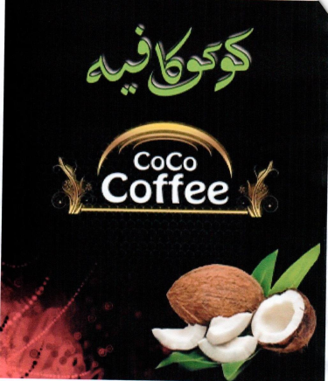

رِاطةياندنى ذمارة (68)
رقم الاعلان(68)

- خاوةنى هيَما :- كؤمثانياى ALTUN KAYA INSAAT NAKILYAT GIDA TICARET ANONIM SIRKETI / رةطةزى توركى0
- ناونيشان خاوةنى هيَما :-4ORGANIZE SANAYI BOLGESI 83409 NOLU CADDE NO:8 SEHID KAMIL GAZIANTEP TURKIYE 0
- ناوى هيَما وثؤلَي بةرهةم :- (ALTUN)-(1 أ,3 ب,4 أ,5 و,7 أ,9 أ,12 ب,37 ب) 0

- ريَكةوت و ذمارةى ثيَشكةش كردنى داواكارى:- (3138) لة 18/4/2016
000000000000000000000000000
- مالك العلامة :- شركة ALTUN KAYA INSAAT NAKILYAT GIDA TICARET ANONIM SIRKETI /الجنسية تركيا 0
- العنوان الكامل لمالك العلامة: 4ORGANIZE SANAYI BOLGESI 83409 NOLU CADDE NO:8 SEHID KAMIL GAZIANTEP TURKIYE 0
- اسم العلامة وصنفها :- (ALTUN)-(1 أ,3 ب,4 أ,5 و,7 أ,9 أ,12 ب,37 ب) 0
- تاريخ ورقم تقديم الطلب :- (3150) في 18/4/2016 0

رِاطةياندنى ذمارة (68)
رقم الاعلان(68)

- خاوةنى هيَما :- بازرطان كامران على رشة سور 0
- ناونيشان خاوةنى هيَما :- سليَمانى _ازمر 0
- ناوى هيَما وثؤلَي بةرهةم :- (مينا MINA)-( 31,30,29) 0

- ريَكةوت و ذمارةى ثيَشكةش كردنى داواكارى:- (3151) لة 18/4/2016
000000000000000000000000000
- مالك العلامة :- التاجر كامران على رشة سور 0
- العنوان الكامل لمالك العلامة :- سليمانية _ ازمر 0
- اسم العلامة وصنفها :- (مينا MINA)-( 31,30,29) 0
- تاريخ ورقم تقديم الطلب :- (3151) في 18/4/2016 0

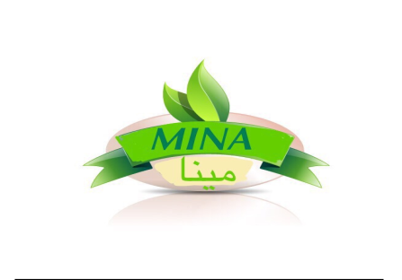

رِاطةياندنى ذمارة (68)
رقم الاعلان(68)

- خاوةنى هيَما :- كؤمثانياى محمد حمود الشايع ذ.م.م / رةطةزى كويت0
- ناونيشان خاوةنى هيَما :- ص.ب.181 الصفاة 13002 الكويت 0
- ناوى هيَما وثؤلَي بةرهةم :- (OTURE)-( 3 أ,ب,ج,د) 0

- ريَكةوت و ذمارةى ثيَشكةش كردنى داواكارى:- (3152) لة 18/4/2016
000000000000000000000000000
- مالك العلامة :- شركة محمد حمود الشايع ذ.م.م/الجنسية الكويت 0
- العنوان الكامل لمالك العلامة :- ص.ب.181 الصفاة 13002 الكويت 0
- اسم العلامة وصنفها :- (OTURE)-( 3 أ,ب,ج,د) 0
- تاريخ ورقم تقديم الطلب :- (3152) في 18/4/2016 0

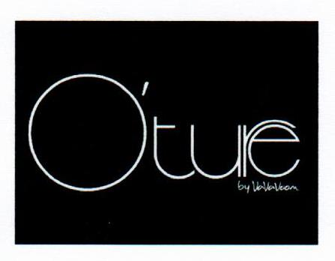

رِاطةياندنى ذمارة (68)
رقم الاعلان(68)

- خاوةنى هيَما :- كؤمثانياى أوزباكينكلار تيكستيل جيدا لوكس هيردافات سانايى فى تيكاريت ليمتد سيركيتى/رةطةزى توركى 0
- ناونيشان خاوةنى هيَما :- باكاسى سوكاك اوزكان هان ذمارة 1/2 امنونو اسطنبول/تركيا 0
- ناوى هيَما وثؤلَي بةرهةم :- (Harby Air Freshener)-( 5 و) 0

- ريَكةوت و ذمارةى ثيَشكةش كردنى داواكارى:- (3153) لة 18/4/2016
000000000000000000000000000
- خاوةنى هيَما :- كؤمثانياى أوزباكينكلار تيكستيل جيدا لوكس هيردافات سانايى فى تيكاريت ليمتد سيركيتى/الجنسية تركيا 0
- ناونيشان خاوةنى هيَما :- باكاسى سوكاك اوزكان هان رقم 1/2 امنونو اسطنبول/تركيا 0
- اسم العلامة وصنفها :- (Harby Air Freshener)-( 5 و) 0
- تاريخ ورقم تقديم الطلب :- (3153) في 18/4/2016 0

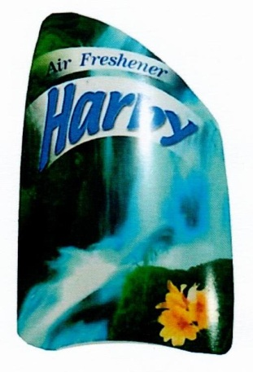

رِاطةياندنى ذمارة (68)
رقم الاعلان(68)

- خاوةنى هيَما :- كؤمثانياى أنكور ش.م.ل قابضة / رةطةزى لبنانى0
- ناونيشان خاوةنى هيَما :- سنتر الجفينور بلوك سي بيروت لبنان 0
- ناوى هيَما وثؤلَي بةرهةم :- (Olfa)-( 29 أ,ب,ج,د,ه,و,ز,ح) 0

- ريَكةوت و ذمارةى ثيَشكةش كردنى داواكارى:- (3154) لة 19/4/2016
000000000000000000000000000
- خاوةنى هيَما :- كؤمثانياى أنكور ش.م.ل قابضة / الجنسية لبنان0
- ناونيشان خاوةنى هيَما :- سنتر الجفينور بلوك سي بيروت لبنان 0
- اسم العلامة وصنفها :- (Olfa)-( 29 أ,ب,ج,د,ه,و,ز,ح) 0
- تاريخ ورقم تقديم الطلب :- (3154) في 19/4/2016 0

رِاطةياندنى ذمارة (68)
رقم الاعلان(68)

- خاوةنى هيَما :- كؤمثانياى اكسيدرز كورب/ رەگەزى جزیرة مان 0
- ناونيشان خاوةنى هيَما :- شةقامى 36 هوب ستريت، دو غلاس، 1أم11 أي أر جزيرة مان0
- ناوى هيَما وثؤلَي بةرهةم :- (Exceeders)-( 9 أ,ب,ج,د,ه,و,ز,ح, 35 أ,ب,ج ,41 أ,ب,ج ,د,42 أ,ه,ط) 0

- ريَكةوت و ذمارةى ثيَشكةش كردنى داواكارى:- (3155) لة 18/4/2016
000000000000000000000000000
- مالك العلامة :- شركة اكسيدرز كورب/ الجنسية جزیرة مان 0
- العنوان الكامل لمالك العلامة :- شارع 36 هوب ستريت، دو غلاس، 1أم11 أي أر جزيرة مان 0
- اسم العلامة وصنفها :- (Exceeders)-( 9 أ,ب,ج,د,ه,و,ز,ح, 35 أ,ب,ج ,41 أ,ب,ج ,د,42 أ,ه,ط) 0
- تاريخ ورقم تقديم الطلب :- (3155) في 18/4/2016 0

رِاطةياندنى ذمارة (68)
رقم الاعلان(68)

- خاوةنى هيَما :- كؤمثانياى ئةلفا ثاوةر بؤ دروست كردنى بؤرى ثلاستييكى ئاو و ئاوةرؤ و دروست كردنى دةنكؤلةى ثلاستيكى/سنوردار 0
- ناونيشان خاوةنى هيَما :- سليَمانى_ قضاء كلار 0
- ناوى هيَما وثؤلَي بةرهةم :- (الوطنيه)-( 17 أ,د) 0

- ريَكةوت و ذمارةى ثيَشكةش كردنى داواكارى:- (3156) لة 26/4/2016
000000000000000000000000000
- مالك العلامة :- شركة ئةلفاثاوةر لصناعة الآنابيب البلاستكية للمياة والمجارى وصنعة الحبيبات البلاستكية/المحدودة 0
- العنوان الكامل لمالك العلامة :- السليَمانية_ قضاء كلار 0
- اسم العلامة وصنفها :- (الوطنيه)-( 17 أ,د) 0
- تاريخ ورقم تقديم الطلب :- (3156) في 26/4/2016 0

رِاطةياندنى ذمارة (68)
رقم الاعلان(68)

- خاوةنى هيَما :- كؤمثانياى ئةلفا ثاوةر بؤ دروست كردنى بؤرى ثلاستييكى ئاو و ئاوةرؤ و دروست كردنى دةنكؤلةى ثلاستيكى/سنوردار 0
- ناونيشان خاوةنى هيَما :- سليَمانى_ قضاء كلار 0
- ناوى هيَما وثؤلَي بةرهةم :- (الراجحي)-( 17 أ,د) 0

- ريَكةوت و ذمارةى ثيَشكةش كردنى داواكارى:- (3157) لة 26/4/2016
000000000000000000000000000
- مالك العلامة :- شركة ئةلفاثاوةر لصناعة الآنابيب البلاستكية للمياة والمجارى وصنعة الحبيبات البلاستكية/المحدودة 0
- العنوان الكامل لمالك العلامة :- السليَمانية_ قضاء كلار 0
- اسم العلامة وصنفها :- (الراجحي)- ( 17 أ,د) 0
- تاريخ ورقم تقديم الطلب :- (3157) في 26/4/2016 0

رِاطةياندنى ذمارة (68)
رقم الاعلان(68)

- خاوةنى هيَما :- كؤمثانياى ئةلفا ثاوةر بؤ دروست كردنى بؤرى ثلاستييكى ئاو و ئاوةرؤ و دروست كردنى دةنكؤلةى ثلاستيكى/سنوردار 0
- ناونيشان خاوةنى هيَما :- سليَمانى_ قضاء كلار 0
- ناوى هيَما وثؤلَي بةرهةم :- (عارفكو)-( 17 أ,د) 0

- ريَكةوت و ذمارةى ثيَشكةش كردنى داواكارى:- (3158) لة 26/4/2016
000000000000000000000000000
- مالك العلامة :- شركة ئةلفاثاوةر لصناعة الآنابيب البلاستكية للمياة والمجارى وصنعة الحبيبات البلاستكية/المحدودة 0
- العنوان الكامل لمالك العلامة :- السليَمانية_ قضاء كلار 0
- اسم العلامة وصنفها :- (عارفكو)-( 17 أ,د) 0
- تاريخ ورقم تقديم الطلب :- (3158) في 26/4/2016 0

رِاطةياندنى ذمارة (68)
رقم الاعلان(68)

- خاوةنى هيَما :- كؤمثانياى باريس غاليري ش.ذ.م.م/ رةطةزى ئيماراتى 0
- ناونيشان خاوةنى هيَما :- ص.ب 55437 دبي الامارات العرابية المتحدة 0
- ناوى هيَما وثؤلَي بةرهةم :- (باريس غاليري PARIS GALLERY)-( 3 أ,ب,ج,د,14 أ,ب,ج ,18 أ,ب,ج,د ,ه,25 أ,ب,ج,د,ه,و,42 ج,د,ح) 0

- ريَكةوت و ذمارةى ثيَشكةش كردنى داواكارى:- (3162) لة 26/4/2016
000000000000000000000000000
- مالك العلامة :- شركة باريس غاليري ش.ذ.م.م/ الجنسية الاماراتى 0
- العنوان الكامل لمالك العلامة :- ص.ب 55437 دبي الامارات العرابية المتحدة 0
- اسم العلامة وصنفها :- (باريس غاليري PARIS GALLERY)-( 3 أ,ب,ج,د,14 أ,ب,ج ,18 أ,ب,ج,د ,ه,25 أ,ب,ج,د,ه,و,42 ج,د,ح) 0
- تاريخ ورقم تقديم الطلب :- (3162) في 26/4/2016 0

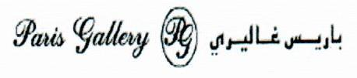

رِاطةياندنى ذمارة (68)
رقم الاعلان(68)

- خاوةنى هيَما :- بازرطان مريوان كريم عبداللة 0
- ناونيشان خاوةنى هيَما :- سليَمانى_ سةرضنار 0
- ناوى هيَما وثؤلَي بةرهةم :- (مع الشكلSee Classic Boss)-( 34) 0

- ريَكةوت و ذمارةى ثيَشكةش كردنى داواكارى:- (3163) لة 24/4/2016
000000000000000000000000000
- مالك العلامة :- شركة مريوان كريم عبداللة 0
- العنوان الكامل لمالك العلامة :- السليَمانية_ سةرضنار 0
- اسم العلامة وصنفها :- (مع الشكلSee Classic Boss)-( 34) 0
- تاريخ ورقم تقديم الطلب :- (3163) في 24/4/2016 0

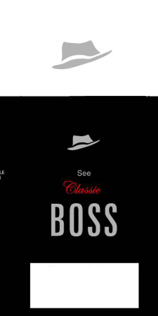

رِاطةياندنى ذمارة (68)
رقم الاعلان(68)

- خاوةنى هيَما :- كؤمثانياى ئةلفا ستيل بؤ تواندنةوةى ئاسن/سنوردار 0
- ناونيشان خاوةنى هيَما :- سليَمانى_ ناحيةى بازيان 0
- ناوى هيَما وثؤلَي بةرهةم :- (Alpha STEEL مع الشكل)-( 14,6 أ) 0

- ريَكةوت و ذمارةى ثيَشكةش كردنى داواكارى:- (3164) لة 25/4/2016
000000000000000000000000000
- مالك العلامة :- شركة ئةلفا ستيل لصهر الحديد /المحدودة 0
- العنوان الكامل لمالك العلامة :- السليَمانية_ ناحيةى بازيان 0
- اسم العلامة وصنفها :- (Alpha STEEL مع الشكل)-( 14,6 أ) 0
- تاريخ ورقم تقديم الطلب :- (3164) في 25/4/2016 0

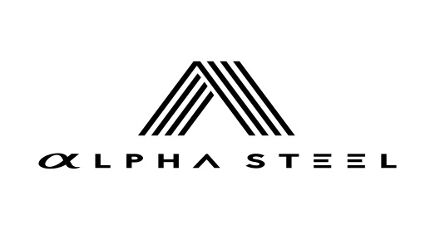

رِاطةياندنى ذمارة (68)
رقم الاعلان(68)

- خاوةنى هيَما :- كؤمثانياى الصافى بؤ بازرطانى طشتى هبَنان و بردن/ سنوردار 0
- ناونيشان خاوةنى هيَما :- زاخؤ _كؤمةلطاى بازرطانى0
- ناوى هيَما وثؤلَي بةرهةم :- (جودي Judy )-( 32,30,29 ب) 0

- ريَكةوت و ذمارةى ثيَشكةش كردنى داواكارى:- (3165) لة 18/4/2016
000000000000000000000000000
- مالك العلامة :- شركة الصافى للتجارة العامة و الأستيراد و التصدير/المحدودة 0
- العنوان الكامل لمالك العلامة :- زاخؤ_المجمع التجارى 0
- اسم العلامة وصنفها :- (جودي Judy )-( 32,30,29 ب) 0
- تاريخ ورقم تقديم الطلب :- (3165) في 18/4/2016 0

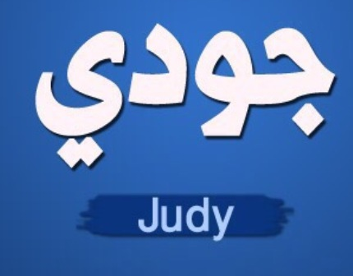

رِاطةياندنى ذمارة (68)
رقم الاعلان(68)

- خاوةنى هيَما :- كؤمثانياى لقمان كريم عبداللة بؤ بازرطانى طشتى/ ثرؤذةى تاكة كةس 0
- ناونيشان خاوةنى هيَما :- سليَملنى-بازارى خاناقة 0
- ناوى هيَما وثؤلَي بةرهةم :- ( GENERAL KOREA مع الشكل)-( 11,9) 0

- ريَكةوت و ذمارةى ثيَشكةش كردنى داواكارى:- (3166) لة 24/4/2016
000000000000000000000000000
- مالك العلامة :- شركة لقمان كريم عبداللة للتجارة العامة/مشروع فردى 0
- العنوان الكامل لمالك العلامة :- السليَمانية_صوق خاناقا 0
- اسم العلامة وصنفها :- ( GENERAL KOREA مع الشكل)-( 11,9)0
- تاريخ ورقم تقديم الطلب :- (3166) في 24/4/2016 0

ووشة (KOREA) بة تةنها ثاريَزراو نية 0
كلمة (KOREA) غير محمي لوحده 0

رِاطةياندنى ذمارة (68)
رقم الاعلان(68)

- خاوةنى هيَما :- بازرطان دليَر أدريس على 0
- ناونيشان خاوةنى هيَما :- هةوليَر_طةرةكى 21 طولآن 0
- ناوى هيَما وثؤلَي بةرهةم :- (توتى فروتى Tutti Frutti مع الشكل)-( 30 ح,ط,ى,32 ب,35 ب,ج,42 ح) 0

- ريَكةوت و ذمارةى ثيَشكةش كردنى داواكارى:- (3167) لة 25/4/2016
000000000000000000000000000
- مالك العلامة :- التاجر دليَر أدريس على 0
- العنوان الكامل لمالك العلامة :- اربيل_محلة21 طولآن 0
- اسم العلامة وصنفها :- (توتى فروتى Tutti Frutti مع الشكل)-( 30 ح,ط,ى,32 ب,35 ب,ج,42 ح) 0
- تاريخ ورقم تقديم الطلب :- (3167) في 25/4/2016 0

رِاطةياندنى ذمارة (68)
رقم الاعلان(68)

- خاوةنى هيَما :- كؤمثانياى نورسيما بؤ بازرطانى طشتى / سنوردار 0
- ناونيشان خاوةنى هيَما :- هةوليَر_ريَطاى طوير 0
- ناوى هيَما وثؤلَي بةرهةم :- (1 inci)-( 29 ز,و ,30 ه,31 أ) 0

- ريَكةوت و ذمارةى ثيَشكةش كردنى داواكارى:- (3168) لة 28/4/2016
000000000000000000000000000
- مالك العلامة :- شركة نورسيما للتجارة العامة / المحدودة 0
- العنوان الكامل لمالك العلامة :- اربيل_طريق طوير 0
- اسم العلامة وصنفها :- (1 inci)-( 29 ز,و ,30 ه,31 أ) 0
- تاريخ ورقم تقديم الطلب :- (3168) في 28/4/2016 0

رِاطةياندنى ذمارة (68)
رقم الاعلان(68)

- خاوةنى هيَما :- كؤمثانياى نورسيما بؤ بازرطانى طشتى / سنوردار 0
- ناونيشان خاوةنى هيَما :- هةوليَر_ ريَطاى طوير 0
- ناوى هيَما وثؤلَي بةرهةم :- (inci)-( 29 ز,و ,30 ه,31 أ) 0

- ريَكةوت و ذمارةى ثيَشكةش كردنى داواكارى:- (3169) لة 28/4/2016
000000000000000000000000000
- مالك العلامة :- شركة نورسيما للتجارة العامة / المحدودة 0
- العنوان الكامل لمالك العلامة :- اربيل_ اربيل_طريق طوير 0
- اسم العلامة وصنفها :- (inci)-( 29 ز,و ,30 ه,31 أ) 0
- تاريخ ورقم تقديم الطلب :- (3169) في 28/4/2016 0

رِاطةياندنى ذمارة (68)
رقم الاعلان(68)

- خاوةنى هيَما :- كؤمثانياى الاحمدى بؤ طةشت و طوزار/سنوردار 0
- ناونيشان خاوةنى هيَما :- هةوليَر_طةرةكى رؤناكى ريطاى كركوك 0
- ناوى هيَما وثؤلَي بةرهةم :- (Alahmady مع الشكل)-( 35 ب,ج,39 ج,42 ب) 0

- ريَكةوت و ذمارةى ثيَشكةش كردنى داواكارى:- (3170) لة 25/4/2016
000000000000000000000000000
- مالك العلامة :- شركة الاحمدى للسفر والسياحة/ المحدودة 0
- العنوان الكامل لمالك العلامة :- اربيل-محلة روناكى طريق كركوك 0
- اسم العلامة وصنفها :- (Alahmady مع الشكل)-( 35 ب,ج,39 ج,42 ب) 0
- تاريخ ورقم تقديم الطلب :- (3170) في 25/4/2016 0

رِاطةياندنى ذمارة (68)
رقم الاعلان(68)

- خاوةنى هيَما :- كؤمثانياى واحة الزيوت بؤ بازرطانى رون بؤ مةوادى يةدةطى ئؤتؤمبيل/سنوردار 0
- ناونيشان خاوةنى هيَما :- هةوليًَر_شةقامى 100م /تةنيشت مزطةوتى ماجيداوة 0
- ناوى هيَما وثؤلَي بةرهةم :- (ECO-MAX)-( 4 أ) 0

- ريَكةوت و ذمارةى ثيَشكةش كردنى داواكارى:- (3171) لة 26/4/2016
000000000000000000000000000
- مالك العلامة :- شركة واحة الزيوت لتجارة الزيوت والمواد الاحتياطية للسيارات/المحدودة 0
- العنوان الكامل لمالك العلامة :- اربيل_ شارع 100م /بجانب جامع ماجداوه 0
- اسم العلامة وصنفها :- (ECO-MAX)-( 4 أ) 0
- تاريخ ورقم تقديم الطلب :- (3171) في 26/4/2016 0

رِاطةياندنى ذمارة (68)
رقم الاعلان(68)

- خاوةنى هيَما :- كؤمثانياى واحة الزيوت بؤ بازرطانى رون بؤ مةوادى يةدةطى ئؤتؤمبيل/سنوردار 0
- ناونيشان خاوةنى هيَما :- هةوليًَر_شةقامى 100م /تةنيشت مزطةوتى ماجيداوة 0
- ناوى هيَما وثؤلَي بةرهةم :- (TIGER OIL)-( 4 أ) 0

- ريَكةوت و ذمارةى ثيَشكةش كردنى داواكارى:- (3172) لة 26/4/2016
000000000000000000000000000
- مالك العلامة :- شركة واحة الزيوت لتجارة الزيوت والمواد الاحتياطية للسيارات/المحدودة 0
- العنوان الكامل لمالك العلامة :- اربيل_ شارع 100م /بجانب جامع ماجداوه 0
- اسم العلامة وصنفها :- (TIGER OIL)-( 4 أ) 0
- تاريخ ورقم تقديم الطلب :- (3172) في 26/4/2016 0

رِاطةياندنى ذمارة (68)
رقم الاعلان(68)

- خاوةنى هيَما :- كؤمثانياى واحة الزيوت بؤ بازرطانى رون بؤ مةوادى يةدةطى ئؤتؤمبيل/سنوردار 0
- ناونيشان خاوةنى هيَما :- هةوليًَر_شةقامى 100م /تةنيشت مزطةوتى ماجيداوة 0
- ناوى هيَما وثؤلَي بةرهةم :- (CATROL)-( 4 أ) 0

- ريَكةوت و ذمارةى ثيَشكةش كردنى داواكارى:- (3173) لة 26/4/2016
000000000000000000000000000
- مالك العلامة :- شركة واحة الزيوت لتجارة الزيوت والمواد الاحتياطية للسيارات/المحدودة 0
- العنوان الكامل لمالك العلامة :- اربيل_ شارع 100م /بجانب جامع ماجداوه 0
- اسم العلامة وصنفها :- (CATROL)-( 4 أ) 0
- تاريخ ورقم تقديم الطلب :- (3173) في 26/4/2016 0

رِاطةياندنى ذمارة (68)
رقم الاعلان(68)

- خاوةنى هيَما :- بازرطان حسنين خيرى حسن 0
- ناونيشان خاوةنى هيَما :- بابل _حي الكرامة 0
- ناوى هيَما وثؤلَي بةرهةم :- (Taga)- ( 3 أ,ب,د،16 أ) 0

- ريَكةوت و ذمارةى ثيَشكةش كردنى داواكارى:- (3174) لة 18/4/2016
000000000000000000000000000
- مالك العلامة :- التاجر حسنين خيرى حسن 0
- العنوان الكامل لمالك العلامة :- بابل _حي الكرامة 0
- اسم العلامة وصنفها :- (Taga)-( 3 أ,ب,د،16 أ) 0
- تاريخ ورقم تقديم الطلب :- (3174) في 18/4/2016 0

رِاطةياندنى ذمارة (68)
رقم الاعلان(68)

- خاوةنى هيَما :- كؤمثانياىyamaha hatsudoki kabushiki kaisha d/b/a yamaha motor co:ltd/رةطةزى يابانى 0
- ناونيشان خاوةنى هيَما :- shingai lwata shi shizuoka ken japan 2500 0
- ناوى هيَما وثؤلَي بةرهةم :- (YAMAHA)-( 4 أ,ب,ج,د,7 أ,ب,ج,12 أ,ب) 0

- ريَكةوت و ذمارةى ثيَشكةش كردنى داواكارى:- (3175) لة 26/4/2016
000000000000000000000000000
- مالك العلامة :- شركة yamaha hatsudoki kabushiki kaisha d/b/a yamaha motor co:ltd/الجنسية يابان 0
- العنوان الكامل لمالك العلامة :- shingai lwata shi shizuoka ken japan 25000
- اسم العلامة وصنفها :- (YAMAHA)-( 4 أ,ب,ج,د,7 أ,ب,ج,12 أ,ب) 0
- تاريخ ورقم تقديم الطلب :- (3175) في 26/4/2016 0

رِاطةياندنى ذمارة (68)
رقم الاعلان(68)

- خاوةنى هيَما :- كؤمثانياى ZIYLAN MAGAZACILIK VE PAZARLAMA ANONIM /رةطةزى توركى 0
- ناونيشان خاوةنى هيَما :- Merkez Mahallesi, Tasocagi Caddesi, No:24, K:3, Mahmutbey, Bagcilar- Istanbul/ Turkey 0
- ناوى هيَما وثؤلَي بةرهةم :- (Forester NOT JUST A TRIP)-( 25 ه) 0

- ريَكةوت و ذمارةى ثيَشكةش كردنى داواكارى:- (3176) لة 26/4/2016
000000000000000000000000000
- مالك العلامة :- شركة ZIYLAN MAGAZACILIK VE PAZARLAMA ANONIM /الجنسية تركيا0
- العنوان الكامل لمالك العلامة:-Merkez Mahallesi, Tasocagi Caddesi, No:24, K:3, Mahmutbey,Bagcilar Istanbul/ Turkey 0
- اسم العلامة وصنفها :- (Forester NOT JUST A TRIP)-( 25 ه) 0
- تاريخ ورقم تقديم الطلب :- (3176) في 26/4/2016 0

رِاطةياندنى ذمارة (68)
رقم الاعلان(68)

- خاوةنى هيَما :- كؤمثانياىyamaha hatsudoki kabushiki kaisha d/b/a yamaha motor co:ltd/رةطةزى يابانى 0
- ناونيشان خاوةنى هيَما :- shingai lwata shi shizuoka ken japan 2500 0
- ناوى هيَما وثؤلَي بةرهةم :- (YAMAHA شكل)-( 4 أ,ب,ج,د,7 أ,ب,ج,12 أ,ب) 0

- ريَكةوت و ذمارةى ثيَشكةش كردنى داواكارى:- (3177) لة 26/4/2016
000000000000000000000000000
- مالك العلامة :- شركة yamaha hatsudoki kabushiki kaisha d/b/a yamaha motor co:ltd/الجنسية يابان 0
- العنوان الكامل لمالك العلامة :- shingai lwata shi shizuoka ken japan 25000
- اسم العلامة وصنفها :- ( شكل YAMAHA)-( 4 أ,ب,ج,د,7 أ,ب,ج,12 أ,ب) 0
- تاريخ ورقم تقديم الطلب :- (3177) في 26/4/2016 0

رِاطةياندنى ذمارة (68)
رقم الاعلان(68)

- خاوةنى هيَما :- كؤمثانياى ZIYLAN MAGAZACILIK VE PAZARLAMA ANONIM /رةطةزى توركى 0
- ناونيشان خاوةنى هيَما :- Merkez Mahallesi, Tasocagi Caddesi, No:24, K:3, Mahmutbey, Bagcilar- Istanbul/ Turkey 0
- ناوى هيَما وثؤلَي بةرهةم :- (C.R.D.V cordovan legend authentic footwear)-( 25 ه) 0

- ريَكةوت و ذمارةى ثيَشكةش كردنى داواكارى:- (3178) لة 26/4/2016
000000000000000000000000000
- مالك العلامة :- شركة ZIYLAN MAGAZACILIK VE PAZARLAMA ANONIM /الجنسية تركيا0
- العنوان الكامل لمالك العلامة:-Merkez Mahallesi, Tasocagi Caddesi, No:24, K:3, Mahmutbey,Bagcilar Istanbul/ Turkey 0
- اسم العلامة وصنفها :- (C.R.D.V cordovan legend authentic footwear)-( 25 ه) 0
- تاريخ ورقم تقديم الطلب :- (3178) في 26/4/2016 0

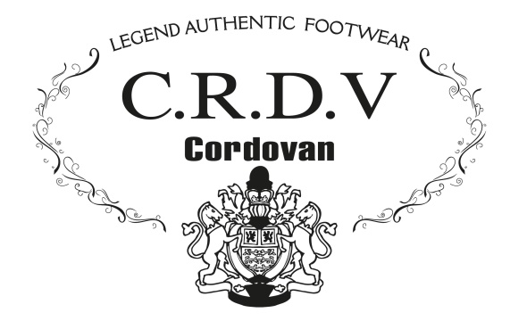

رِاطةياندنى ذمارة (68)
رقم الاعلان(68)

- خاوةنى هيَما :- كؤمثانياى ZIYLAN MAGAZACILIK VE PAZARLAMA ANONIM /رةطةزى توركى 0
- ناونيشان خاوةنى هيَما :- Merkez Mahallesi, Tasocagi Caddesi, No:24, K:3, Mahmutbey, Bagcilar- Istanbul/ Turkey 0
- ناوى هيَما وثؤلَي بةرهةم :- (FLOGART made for comfort)-( 25 ه) 0

- ريَكةوت و ذمارةى ثيَشكةش كردنى داواكارى:- (3179) لة 26/4/2016
000000000000000000000000000
- مالك العلامة :- شركة ZIYLAN MAGAZACILIK VE PAZARLAMA ANONIM /الجنسية تركيا0
- العنوان الكامل لمالك العلامة:-Merkez Mahallesi, Tasocagi Caddesi, No:24, K:3, Mahmutbey,Bagcilar Istanbul/ Turkey 0
- اسم العلامة وصنفها :- (FLOGART made for comfort)-( 25 ه) 0
- تاريخ ورقم تقديم الطلب :- (3179) في 26/4/2016 0

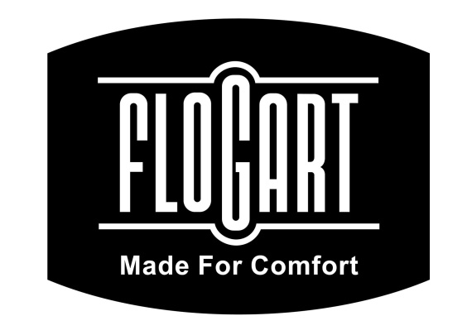

رِاطةياندنى ذمارة (68)
رقم الاعلان(68)

- خاوةنى هيَما :- كؤمثانياىyamaha hatsudoki kabushiki kaisha d/b/a yamaha motor co:ltd/رةطةزى يابانى 0
- ناونيشان خاوةنى هيَما :- shingai lwata shi shizuoka ken japan 2500 0
- ناوى هيَما وثؤلَي بةرهةم :- (ياماها)-( 4 أ,ب,ج,د,7 أ,ب,ج,12 أ,ب) 0

- ريَكةوت و ذمارةى ثيَشكةش كردنى داواكارى:- (3180) لة 26/4/2016
000000000000000000000000000
- مالك العلامة :- شركة yamaha hatsudoki kabushiki kaisha d/b/a yamaha motor co:ltd/الجنسية يابان 0
- العنوان الكامل لمالك العلامة :- shingai lwata shi shizuoka ken japan 25000
- اسم العلامة وصنفها :- (ياماها)-( 4 أ,ب,ج,د,7 أ,ب,ج,12 أ,ب) 0
- تاريخ ورقم تقديم الطلب :- (3180) في 26/4/2016 0

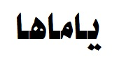

رِاطةياندنى ذمارة (68)
رقم الاعلان(68)

- خاوةنى هيَما :- كؤمثانياى الخطوط الحرة بؤ بازرطانى طشتى/ رةطةزى ئوردن 0
- ناونيشان خاوةنى هيَما :- عمان_الصويفية شةقامى الوكالات بنايةى غداف ط 2 مكتب 205 0
- ناوى هيَما وثؤلَي بةرهةم :- (TWO TIGER)-( 32 أ,ب,ج) 0

- ريَكةوت و ذمارةى ثيَشكةش كردنى داواكارى:- (3181) لة 28/4/2016
000000000000000000000000000
- مالك العلامة :- شركة الخطوط الحرة للتجارة العامة/ الجنسية الاردن 0
- العنوان الكامل لمالك العلامة :- عمان_الصويفية شارع الوكالات عمارة غداف ط 2 مكتب 205 0
- اسم العلامة وصنفها :- (TWO TIGER)-( 32 أ,ب,ج) 0
- تاريخ ورقم تقديم الطلب :- (3181) في 28/4/2016 0

رِاطةياندنى ذمارة (68)
رقم الاعلان(68)

- خاوةنى هيَما :- كؤمثانياى DLBA DAIRY بؤ بةرهةم هيَنانى شيرةمةنى و ئايس كريم و خؤراك و بازرطانى طشتى/ سنوردار 0
- ناونيشان خاوةنى هيَما :- هةوليَر_ناوثةى ثيشةسازى تيمارى طةورة 0
- ناوى هيَما وثؤلَي بةرهةم :- (مير Mir مع الشكل)-( 29 ه.30 ي) 0

- ريَكةوت و ذمارةى ثيَشكةش كردنى داواكارى:- (3182) لة 25/4/2016
000000000000000000000000000
- مالك العلامة :- شركة DLBA DAIRY لآنتاج منتاجات الآلبان والآيس كريم والمواد الغدائية والتجارة العامة/المحدودة 0
- العنوان الكامل لمالك العلامة :- اربيل-المنطقة الصناعية تيمار كبير 0
- اسم العلامة وصنفها :- (مير Mir مع الشكل)-( 29 ه.30 ي) 0
- تاريخ ورقم تقديم الطلب :- (3182) في 25/4/2016 0

2016

